# 花生衣配方颗粒

附件

**Huashengyi Peifangkeli**

**【来源】** 本品为豆科植物落花生*Arachis hypogaea* L. 的成熟种子的种皮经炮制并按标准汤剂的主要质量指标加工制成的配方颗粒。

**【制法】** 取花生衣饮片5000g，加水煎煮，滤过，滤液浓缩成清膏（出膏率为10~17%），加入辅料适量，干燥（或干燥，粉碎），再加入辅料适量，混匀，制粒，制成1000g，即得。

【**性状**】 本品为浅红棕色至红棕色的颗粒；气微，味微苦涩。

**【鉴别】** 取本品1g，加水50ml使溶解，加盐酸调pH值至2~3，用乙醚提取3次，每次10ml，合并乙醚液，挥干，残渣加甲醇1ml使溶解，作为供试品溶液。另取花生红衣对照药材3g，加水80ml，煮沸30分钟，滤过，滤液浓缩至50ml，同法制成对照药材溶液。照薄层色谱法（中国药典 通则0502）试验，吸取供试品溶液10μl、对照药材溶液20μl，分别点于同一硅胶G薄层板上，以甲苯-乙酸乙酯-甲酸（15∶10∶1）为展开剂，展开，取出，晾干，喷以新配制的1%间苯三酚乙醇溶液-硫酸（1∶1）的混合液。供试品色谱中，在与对照药材色谱相应的位置上，显相同颜色的斑点。

**【特征图谱】** 照高效液相色谱法（中国药典 通则0512）测定。

**色谱条件与系统适用性试验** 以十八烷基硅烷键合硅胶为填充剂；以乙腈为流动相A，以0.1%磷酸溶液为流动相B，按下表梯度洗脱；流速为0.3ml/min；柱温为30℃；检测波长为210nm。理论板数按儿茶素峰计算应不低于5000。

|  |  |  |
| --- | --- | --- |
| 时间（分钟） | 流动相A(%) | 流动相B(%) |
| 0 | 3 | 97 |
| 10 | 7 | 93 |
| 11 | 12 | 88 |
| 16 | 13 | 87 |
| 40 | 18 | 82 |

**参照物溶液的制备** 取花生红衣对照药材2g，加甲醇50ml，加热回流30分钟，离心，取上清液蒸干，残渣加水5ml使溶解，加于聚酰胺柱（60~80目，内径1.5cm，柱长10cm，湿法装柱）上，以水100ml洗脱，弃去水液，再用乙醇100ml洗脱，收集洗脱液，蒸干，残渣加甲醇5ml使溶解，滤过，取续滤液，作为对照药材参照物溶液。另取儿茶素对照品适量，加甲醇制成每1ml含40μg的溶液，作为对照品参照物溶液。

**供试品溶液的制备** 取本品适量，研细，取0.5g，置具塞锥形瓶中，加入50%甲醇50ml，超声处理（功率300W，频率40kHz）30分钟，离心，取上清液蒸干，残渣加水5ml使溶解，加于聚酰胺柱（60~80目，内径1.5cm，柱长10cm，湿法装柱）上，以水100ml洗脱，弃去水液，再用乙醇100ml洗脱，收集洗脱液，蒸干，残渣加甲醇10ml使溶解，滤过，取续滤液，即得。

**测定法** 分别精密吸取参照物溶液和供试品溶液各1μl，注入液相色谱仪，测定，即得。

供试品色谱图中应呈现与对照药材参照物色谱图中4个保留时间相对应的特征峰，峰2应与对照品参照物峰的保留时间相对应。峰1、峰3~4与S峰（峰2）的相对保留时间依次约为：0.47、1.21、1.66。

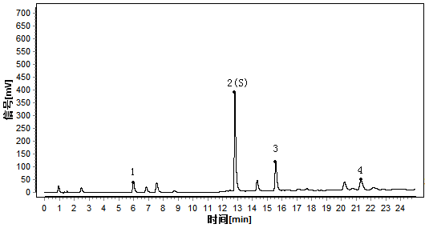

对照特征图谱

峰2（S）：儿茶素

色谱柱：HSS T3（100mm🞨2.1mm，1.8μm）

**【检查】** 应符合颗粒剂（中国药典 通则0104）项下有关的各项规定。

**【浸出物】** 照醇溶性浸出物测定法（中国药典 通则2201）项下的热浸法测定，用乙醇作溶剂，不得少于32.0%。

**【含量测定】** 照高效液相色谱法（中国药典 通则0512）测定。

**色谱条件与系统适用性试验** 以十八烷基硅烷键合硅胶为填充剂；以乙腈为流动相A，以0.1%磷酸溶液为流动相B，按下表梯度洗脱；流速为0.4ml/min；柱温为30℃；检测波长为280nm。理论板数按儿茶素峰计应不低于8000。

| 时间（分钟） | 流动相A（%） | 流动相B（%） |
| --- | --- | --- |
| 0 | 9 | 91 |
| 12 | 10 | 90 |
| 13 | 100 | 0 |
| 23 | 100 | 0 |

**对照品溶液的制备** 取儿茶素对照品适量，精密称定，加50%甲醇制成每1ml含200µg的溶液，即得。

**供试品溶液的制备** 取本品适量，研细，取约0.4g，精密称定，置具塞锥形瓶中，精密加入50%甲醇20ml，称定重量，超声处理（功率300W，频率40kHz）30分钟，放冷，再称定重量，用50%甲醇补足减失的重量，摇匀，滤过，取续滤液，即得。

**测定法**  分别精密吸取对照品溶液与供试品溶液各2μl，注入液相色谱仪，测定，即得。

本品每1g含儿茶素（C15H14O6）应为1.0~5.0mg。

【**规格**】 每1g配方颗粒相当于饮片5g

**【贮藏】** 密封。

**焦麦芽配方颗粒**

**Jiaomaiya Peifangkeli**

**【来源】** 本品为禾本科植物大麦*Hordeum vulgare* L.的成熟果实经发芽干燥的炮制加工品经炮制并按标准汤剂的主要质量指标加工制成的配方颗粒。

**【制法】** 取焦麦芽饮片4800g，加水煎煮，滤过，滤液浓缩成清膏（出膏率为11～16%），加入辅料适量，干燥（或干燥，粉碎），再加入辅料适量，混匀，制粒，制成1000g，即得。

**【性状】** 本品为棕黄色至棕褐色颗粒；有焦香气，味微苦。

**【鉴别】** 取本品适量，研细，称取10g，加无水乙醇30m1，超声处理40分钟，滤过，滤液加50%氢氧化钾溶液1m1，加热回流15分钟，置冰浴中冷却5分钟，用石油醚（30～60℃）振摇提取3次，每次10ml，合并石油醚液，挥干，残渣加乙酸乙酯1ml使溶解，作为供试品溶液。另取麦芽对照药材10g，同法制成对照药材溶液。照薄层色谱法（中国药典 通则0502）试验，吸取上述两种溶液各10μ1，分别点于同一硅胶G薄层板上，以甲苯-三氯甲烷-乙酸乙酯（10：10：2）为展开剂，展开，取出，晾干，再以甲苯-三氯甲烷-乙酸乙酯（10：10：1）为展开剂，展开，取出，晾干，喷以含15%硝酸的乙醇溶液，在100℃加热至斑点显色清晰，置紫外光灯（365nm）下检视。供试品色谱中，在与对照药材色谱相应的位置上，显相同颜色的荧光斑点。

**【特征图谱】** 照高效液相色谱法（中国药典 通则0512）测定。

**色谱条件与系统适用性试验** 以十八烷基硅烷键合硅胶为填充剂；以乙腈为流动相A，以0.1%磷酸水为流动相B，按下表梯度洗脱；流速为0.3ml/min；柱温为30℃；检测波长为310nm。理论板数按阿魏酸峰计应不低于10000。

|  |  |  |
| --- | --- | --- |
| 时间（分钟） | 流动相A（%） | 流动相B（%） |
| 0 | 2 | 98 |
| 22 | 18 | 82 |
| 35 | 45 | 55 |
| 37 | 2 | 98 |

**参照物溶液的制备** 取阿魏酸、5-羟甲基糠醛对照品适量，加50%甲醇制成每1ml含阿魏酸1μg、5-羟甲基糠醛100μg的溶液，作为对照品参照物溶液。

**供试品溶液的制备** 取本品适量，研细，取约1.0g，精密称定，置具塞锥形瓶中，精密加50%甲醇25ml，称定重量，超声处理（功率500W，频率40kHz）20分钟，放冷，再称定重量，用50%甲醇补足损失的重量，摇匀，滤过，精密取续滤液15ml蒸干，用50%甲醇溶解于5ml容量瓶中，定容，摇匀，滤过作为供试品，即得。

**测定法** 精密吸取参照物溶液与供试品溶液各3µl，注入液相色谱仪，测定，即得。

供试品色谱图中应呈现与对照药材参照物色谱图中7个保留时间相对应的特征峰，峰2、峰7应分别与相应对照品参照物峰的保留时间相对应。峰1、峰峰3～4与S1峰（峰2）的相对保留时间依次约为：0.72、1.26、2.06；峰5～6与S2峰（峰7）的相对保留时间依次约为：0.71、0.89。

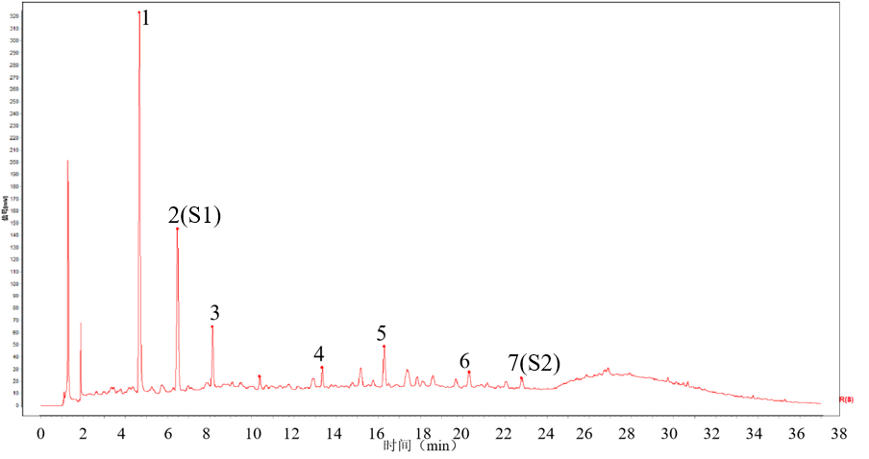

对照特征图谱

峰2（S1）：5-羟甲基糠醛 峰7（S2）：阿魏酸

色谱柱： HSS T3（100mm×2.1mm，1.8μm）

**【检查】** 应符合颗粒剂项下有关的各项规定（中国药典 通则0104）。

**【浸出物】** 照醇溶性浸出物测定法（中国药典 通则2201）项下的热浸法测定，用乙醇作溶剂，不得少于5.0%。

**【含量测定】** 照高效液相色谱法（中国药典 通则0512）测定。

**色谱条件与系统适用性试验** 以十八烷基键合硅胶为填充剂；以乙腈为流动相A，以水为流动相B，按下表梯度洗脱；柱温为30℃；检测波长为260nm；理论板数按尿苷峰计应不低于5000。

|  |  |  |
| --- | --- | --- |
| 时间（分钟） | 流动相A（%） | 流动相B（%） |
| 0 | 0 | 100 |
| 3 | 0 | 100 |
| 19 | 3 | 97 |
| 30 | 5 | 95 |
| 35 | 5 | 95 |
| 36 | 0 | 100 |

**对照品溶液的制备** 取尿苷、腺苷对照品适量，精密称定，加30%甲醇制成每1ml含尿苷10μg、腺苷8μg的混合溶液，即得。

**供试品溶液的制备** 取本品适量，研细，取约1g，精密称定，置具塞锥形瓶中，精密加入30%甲醇25ml，密塞，称定重量，加热回流25分钟，放冷，再称定重量，用30%甲醇补足减失的重量，摇匀，滤过，取续滤液，即得。

**测定法** 精密吸取对照品溶液与供试品溶液各10µl，注入液相色谱仪，测定，即得。

本品每1g含尿苷（C9H12N2O6）和腺苷（C10H13N5O4）的总量应为0.20~0.60mg。

**【规格】** 每1g配方颗粒相当于饮片4.8g

**【贮藏】** 密封。

**金果榄（青牛胆）配方颗粒**

**Jinguolan（Qingniudan） Peifangkeli**

**【来源】**本品为防己科植物青牛胆*Tinospora sagittata*（Oliv.）Gagnep.的干燥块根经炮制并按标准汤剂的主要质量指标加工制成的配方颗粒。

**【制法】** 取金果榄（青牛胆）饮片4000g，加水煎煮，滤过，滤液浓缩成清膏（出膏率为13~25%），加辅料适量，干燥（或干燥，粉碎），再加入辅料适量，混匀，制粒，制成1000g，即得。

**【性状】** 本品为浅黄色至棕黄色的颗粒；气微，味苦。

**【鉴别】** 取本品0.3g，研细，加甲醇20ml，超声处理30分钟，滤过，滤液蒸干，残渣加甲醇2ml使溶解，作为供试品溶液。另取金果榄对照药材1g，加水50ml，煎煮30分钟，滤过，滤液蒸干，残渣加甲醇20ml，同法制成对照药材溶液。再取古伦宾对照品，加甲醇制成每1ml含0.5mg的溶液，作为对照品溶液。照薄层色谱法（中国药典 通则0502）试验，吸取供试品溶液、对照药材溶液各5μl、对照品溶液2μl，分别点于同一硅胶G薄层板上，以环己烷-乙酸乙酯-甲醇-浓氨试液（10∶9∶6∶1）的上层溶液为展开剂，展开，取出，晾干，喷以10%硫酸乙醇溶液，在105℃加热至斑点显色清晰，分别置日光和紫外光灯（365nm）下检视。供试品色谱中，在与对照药材色谱和对照品色谱相应的位置上，显相同颜色的斑点或荧光斑点。

**【特征图谱】** 照高效液相色谱法（中国药典 通则0512）测定。

**色谱条件与系统适用性试验** 以十八烷基硅烷键合硅胶为填充剂；以乙腈为流动相A，以0.1%磷酸溶液为流动相B，按下表梯度洗脱；流速为0.3ml/min；柱温为35℃；检测波长为254nm。理论板数按*β*-蜕皮甾酮峰计应不低于3000。

|  |  |  |
| --- | --- | --- |
| 时间（分钟） | 流动相A（%） | 流动相B（%） |
| 0 | 3 | 97 |
| 5 | 15 | 85 |
| 21 | 16 | 84 |
| 24 | 30 | 70 |
| 27 | 50 | 50 |
| 30 | 90 | 10 |

**参照物溶液的制备** 取金果榄对照药材约1g，加水25ml，加热回流30分钟，放冷，滤过，取续滤液，作为对照药材参照物溶液。另取*β*-蜕皮甾酮、盐酸巴马汀对照品适量，精密称定，分别加70%甲醇制成每1ml含*β*-蜕皮甾酮80μg、盐酸巴马汀50μg的混合溶液，作为对照品参照物溶液。

**供试品溶液的制备** 取本品适量，研细。取约0.3g，精密称定，置具塞锥形瓶中，精密加入70%甲醇25ml，密塞，称定重量，超声处理（功率250W，频率40kHz）30分钟，放冷，再称定重量，用70%甲醇补足减失的重量，摇匀，滤过，取续滤液，即得。

**测定法** 分别精密吸取参照物溶液与供试品溶液各1µl，注入液相色谱仪，测定，即得。

供试品色谱图中应呈现与对照药材参照物色谱图中6个保留时间相对应的特征峰，峰3、峰6应分别与相应对照品参照物峰的保留时间相对应。峰1~2、峰4~5与S峰（峰3）的相对保留时间依次约为：0.58、0.65、1.08、1.13。

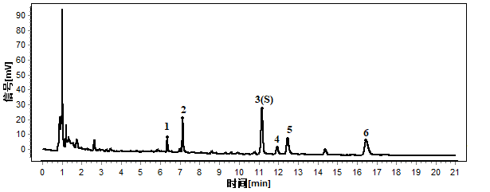

对照特征图谱

峰1：木兰花碱；峰3（S）：*β*-蜕皮甾酮；峰4：非洲防己碱；

峰5：盐酸药根碱； 峰6：盐酸巴马汀

色谱柱： BEH Shield RP18（100mm×2.1mm，1.7μm）

**【检查】** 应符合颗粒剂（中国药典 通则0104）项下有关的各项规定。

**【浸出物】** 照醇溶性浸出物测定法（中国药典 通则2201）项下的热浸法测定，用乙醇作溶剂，不得少于22.0%。

**【含量测定】** 照高效液相色谱法（中国药典 通则0512）测定。

**色谱条件与系统适用性试验** 以十八烷基硅烷键合硅胶为填充剂；以乙腈-水（40∶60）为流动相；检测波长为210nm。理论板数按古伦宾峰计应不低于2500。

**对照品溶液的制备** 取古伦宾对照品适量，精密称定，加70%甲醇制成每1ml含0.35mg的溶液，摇匀，即得。

**供试品溶液的制备** 同【特征图谱】项。

**测定法** 分别精密吸取对照品溶液与供试品溶液各5µl，注入液相色谱仪，测定，即得。

本品每1g含古伦宾（C20H22O6）的量应为11~42mg。

【规格】每1g配方颗粒相当于饮片4g

【贮藏】密封。

**九节菖蒲配方颗粒**

**Jiujiechangpu Peifangkeli**

**【来源】** 本品为毛茛科植物阿尔泰银莲花*Anemone altaica* Fisch. ex C. A. Mey.的干燥根茎经炮制并按标准汤剂的主要质量指标加工制成的配方颗粒。

**【制法】** 取九节菖蒲饮片4000g，加水煎煮，滤过，滤液浓缩成清膏（出膏率为15～20%），加入辅料适量，干燥（或干燥，粉碎），再加入辅料适量，混匀，制粒，制成1000g，即得。

**【性状】** 本品为棕黄色至棕色颗粒；无臭，味微甜。

**【鉴别】** 取本品1g，研细，加甲醇25ml，超声处理20min，滤过，滤液蒸至约10ml，作为供试品溶液。另取九节菖蒲对照药材1g，加水50ml，煮沸30min，滤过，滤液蒸干，残渣加甲醇25ml，同法制成对照药材溶液。照薄层色谱法（中国药典 通则0502）试验，吸取上述2种溶液各5μl，分别点于同一硅胶G薄层板上，以甲苯-甲酸乙酯-甲醇（10：5：1）为展开剂，展开，取出，晾干，置紫外灯（365nm）下检视。供试品色谱中，在与对照药材色谱相应的位置上，显相同颜色的荧光斑点。

**【特征图谱】** 照高效液相色谱法（中国药典 通则0512）测定。

**色谱条件与系统适用性试验** 以十八烷基键合硅胶为填充剂；以甲醇为流动相A，以水为流动相B，按下表梯度洗脱；检测波长为270nm；理论板数按腺苷峰计应不低于3000。

|  |  |  |
| --- | --- | --- |
| 时间（分钟） | 流动相A（%） | 流动相B（%） |
| 0 | 4 | 96 |
| 5 | 4 | 96 |
| 30 | 11 | 89 |
| 31 | 4 | 96 |
| 35 | 4 | 96 |

**参照物溶液的制备** 取九节菖蒲对照药材0.5g，加水25ml，煮沸40分钟，放冷，摇匀，滤过，取续滤液，作为对照药材参照物溶液。另取腺苷对照品适量，精密称定，加水制成每1ml含4μg的溶液，摇匀，作为对照品参照物溶液。

**供试品溶液的制备** 取本品适量，研细，取约0.1g，加水25ml，超声处理40分钟，滤过，取续滤液，即得。

**测定法** 精密吸取对照品溶液与供试品溶液各10µl，注入液相色谱仪，测定，即得。

供试品色谱中应呈现与对照药材参照物色谱图中5个保留时间相对应的特征峰，峰5应与对照品参照物峰保留时间相对应。峰1~4与S峰（峰5）的相对保留时间依次约为：0.11、0.19、0.27、0.58。

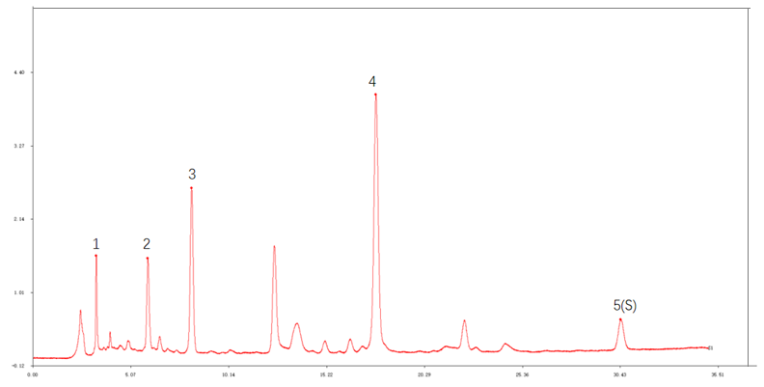

对照特征图谱

峰5(S)：腺苷

色谱柱：MS C18（250mm×4.6mm，5μm）

**【检查】** 应符合颗粒剂项下有关的各项规定（中国药典 通则0104）。

**【浸出物】** 照醇溶性浸出物测定法（中国药典 通则2201）项下的热浸法测定，用乙醇作溶剂，不得少于30.0%。

**【含量测定】** 照高效液相色谱法（中国药典 通则0512）测定。

**色谱条件与系统适用性试验** 同【特征图谱】项。

**对照品溶液的制备**同【特征图谱】项。

**供试品溶液的制备** 取本品适量，研细，取约0.5g，精密称定，置具塞锥形瓶中，精密加水25ml，称定重量，超声处理（功率500W，频率40kHz）40分钟，取出，放冷，再称定重量，用水补足减失的重量，摇匀，滤过，取续滤液，即得。

**测定法** 精密吸取对照品溶液与供试品溶液各10µl，注入液相色谱仪，测定，即得。

本品每1g含腺苷（C10H13N5O4）应为0.11~0.21mg。

**【规格】** 每1g配方颗粒相当于饮片4g

**【贮藏】** 密封。

# 绿豆配方颗粒

**Lüdou Peifangkeli**

**【来源】** 本品为豆科植物绿豆*Phaseolus radiatus* L. 的干燥成熟种子经炮制并按标准汤剂的主要质量指标加工制成的配方颗粒。

**【制法】** 取绿豆饮片5000g，加水煎煮，滤过，滤液浓缩成清膏（出膏率为10~19%），加入辅料适量，干燥（或干燥，粉碎），再加入辅料适量，混匀，制粒，制成1000g，即得。

【**性状**】 本品为灰黄色至灰褐色的颗粒；气微香，味淡，略有豆腥味。

**【鉴别】** 取本品1g，研细，加甲醇20ml，超声处理20分钟，滤过，滤液蒸干，残渣加甲醇1ml使溶解，作为供试品溶液。另取绿豆对照药材5g，加水100ml，煮沸30分钟，滤过，滤液蒸至近干，残渣加甲醇20ml，同法制成对照药材溶液。照薄层色谱法（中国药典 通则0502）试验，吸取上述两种溶液各8μl，分别点于同一硅胶GF254薄层板上，以乙酸乙酯-甲醇-水（10:1.7:1.3）为展开剂，展开，取出，晾干，置紫外光灯（254nm）下检视。供试品色谱中，在与对照药材色谱相应的位置上，显相同颜色的斑点。

**【特征图谱】** 照高效液相色谱法（中国药典 通则0512）测定。

**色谱条件与系统适用性试验** 以十八烷基硅烷键合硅胶为填充剂；以甲醇为流动相A，0.05%磷酸溶液为流动相B，按下表梯度洗脱；流速为0.3ml/min；柱温为30℃；检测波长为220nm。理论板数按牡荆素峰计应不低于3000。

|  |  |  |
| --- | --- | --- |
| 时间（分钟） | 流动相A(%) | 流动相B(%) |
| 0 | 10 | 90 |
| 18 | 40 | 60 |
| 25 | 60 | 40 |

**参照物溶液的制备** 取绿豆对照药材约1.0g，加50%乙醇25ml，超声处理45分钟，放冷，滤过，取续滤液，作为对照药材参照物溶液。另取牡荆素、异牡荆苷对照品适量，精密称定，加70%乙醇制成每1ml各含60μg的混合溶液，作为对照品参照物溶液。

**供试品溶液的制备** 取本品适量，研细，取约0.5g，精密称定，置具塞锥形瓶中，精密加入70%乙醇25ml，称定重量，超声处理（功率300W，频率40kHz）30分钟，放冷，再称定重量，用70%乙醇补足减失的重量，摇匀，滤过，取续滤液，即得。

**测定法** 精密吸取参照物溶液和供试品溶液各1μl，注入液相色谱仪，测定，即得。

供试品色谱图中应呈现与对照药材参照物色谱图中4个保留时间相对应的特征峰，峰2~3应分别与相应对照品参照物峰的保留时间相对应。峰1、峰4与S峰（峰2）的相对保留时间依次约为：0.36、1.30。

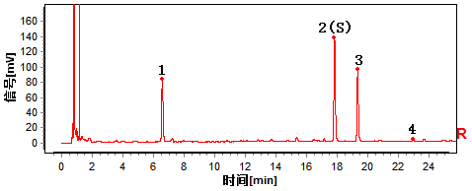

对照特征图谱

峰2(S)：牡荆素 峰3：异牡荆苷

色谱柱：HSS T3（100mm×2.1mm，1.8μm）

**【检查】 溶化性** 照颗粒剂溶化性检查方法（中国药典 通则0104）检查，加热水200ml，搅拌5分钟（必要时加热煮沸5分钟），立即观察，应全部溶化或轻微浑浊，不得有焦屑。

**其他** 应符合颗粒剂项下有关的各项规定（中国药典 通则0104）。

**【浸出物】** 取本品适量，研细，取约2g，精密称定，精密加入乙醇100ml，照醇溶性浸出物测定法（中国药典 通则2201）项下的热浸法测定，不得少于6.0%。

**【含量测定】 色谱条件与系统适用性试验** 以十八烷基硅烷键合硅胶为填充剂；以甲醇-0.05%磷酸（40:60）为流动相；检测波长为337nm。理论板数按牡荆素峰计算应不低于3000。

**对照品溶液的制备** 同【特征图谱】项下的对照品参照物溶液。

**供试品溶液的制备** 同【特征图谱】项。

**测定法** 分别精密吸取对照品溶液和供试品溶液各5μl，注入液相色谱仪，测定，即得。

本品每1g含牡荆素（C21H20O10）与异牡荆苷（C21H20O10）的总量应为3.0~8.0mg。

【**规格**】 每1g配方颗粒相当于饮片5.0g

**【贮藏】** 密封。

**猫人参【对萼猕猴桃（镊合弥猴桃）】配方颗粒**

**Maorenshen【duiemihoutao（niehemihoutao）】Peifangkeli**

**【来源】** 本品为猕猴桃科植物对萼猕猴桃（镊合弥猴桃）*Actinidia valvata* Dunn. 的根经炮制并按标准汤剂的主要质量指标加工制成的颗粒。

**【制法】** 取猫人参饮片10000g，加水煎煮，滤过，滤液浓缩成清膏（出膏率为5~10%），加入辅料适量，干燥（或干燥，粉碎），再加入辅料适量，混匀，制粒，制成1000g，即得。

**【性状】** 本品为浅棕黄色至棕色的颗粒；气微，味苦、微涩。

**【鉴别】** 取本品0.2g，研细，加甲醇20ml，超声处理20分钟，滤过，滤液蒸干，残渣加甲醇1ml使溶解，作为供试品溶液。另取猫人参对照药材1g，加水50ml，煎煮30分钟，滤过，滤液蒸干，残渣加甲醇20ml，同法制成对照药材溶液。照薄层色谱法（中国药典 通则0502）试验，吸取上述两种溶液各4μl，分别点于同一硅胶G薄层板上，以二氯甲烷-甲醇（20︰1）为展开剂，展开，取出，晾干，置紫外光灯（365nm）下检视。供试品色谱中，在与对照药材色谱相应的位置上，显相同颜色的荧光主斑点。

**【特征图谱】** 照高效液相色谱法（中国药典 通则0512）测定。

**色谱条件与系统适用性试验** 以十八烷基硅烷键合硅胶为填充剂；以甲醇为流动相A，以0.1%磷酸溶液为流动相B，按下表梯度洗脱；流速为0.30ml/min；柱温为40℃；检测波长为260nm。理论板数按香草酸峰计应不低于3000。

|  |  |  |
| --- | --- | --- |
| 时间（分钟） | 流动相A（%） | 流动相B（%） |
| 0 | 2 | 98 |
| 4 | 2 | 98 |
| 6 | 6 | 94 |
| 11 | 8 | 92 |
| 17 | 15 | 85 |
| 21 | 20 | 80 |
| 31 | 45 | 55 |

**参照物溶液的制备** 取猫人参对照药材1g，加水25ml，超声处理30分钟，放冷，滤过，取续滤液15ml，浓缩至约5ml滤过，取续滤液，作为对照药材参照物溶液。另取香草酸对照品适量，精密称定，加30%甲醇制成每1ml含5μg的溶液，作为香草酸对照品参照物溶液；再取鸟苷、尿苷、香草酸-4-*β*-D-葡萄糖苷对照品适量，精密称定，加30%甲醇分别制成每1ml各含5μg的混合溶液，作为对照品参照物混合溶液。

**供试品溶液的制备** 取本品适量，研细，取约0.5g，精密称定，置具塞锥形瓶中，精密加入30%甲醇15ml，称定重量，超声处理（功率250W，频率40kHz）30分钟，放冷，再称定重量，用30%甲醇补足减失的重量，摇匀，滤过，取续滤液，即得。

**测定法** 精密吸取参照物溶液与供试品溶液各1µl，注入液相色谱仪，测定，即得。

供试品色谱图中应呈现与工作对照药材参照物色谱图中6个保留时间相对应的特征峰，峰1、峰3～4、峰6应分别与相应对照品参照物峰的保留时间相对应。峰2、峰5与S1峰（峰3）的相对保留时间依次约为：0.79、1.05。

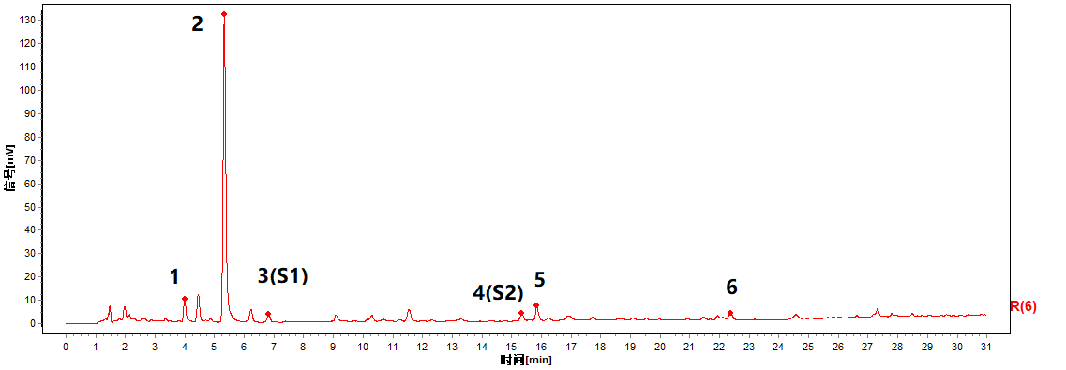

对照特征图谱

峰1：尿苷 峰3（S1）：鸟苷 峰4（S2）：香草酸-4-*β*-D-葡萄糖苷 峰6：香草酸

色谱柱：HSS T3（150mm×2.1 mm，1.8μm）

**【检查】** 应符合颗粒剂项下有关的各项规定（中国药典 通则0104）。

**【浸出物】** 照醇溶性浸出物测定法（中国药典 通则2201）项下的热浸法测定，用乙醇作溶剂，不得少于19.0%。

**【含量测定】** 照高效液相色谱法（中国药典 通则0512）测定。

**色谱条件与系统适用性试验** 以十八烷基硅烷键合硅胶为填充剂（柱长为100mm，内径为2.1mm，粒径为1.8μm），以甲醇-0.1%磷酸溶液（15︰85）为流动相；流速为0.3ml/min；柱温为40℃；检测波长为260nm。理论板数按香草酸峰计应不低于3000。

**对照品溶液的制备** 同【特征图谱】项下的香草酸对照品参照物溶液。

**供试品溶液的制备** 同【特征图谱】项。

**测定法** 精密吸取对照品溶液1µl，供试品溶液1~2µl，注入液相色谱仪，测定，即得。

本品每1g含香草酸(C8H8O4)应为0.06~0.50mg。

**【规格】** 每1g配方颗粒相当于饮片10g

**【贮藏】** 密封。

**毛冬青配方颗粒**

**Maodongqing Peifangkeli**

**【来源】** 本品为冬青科植物毛冬青*Ilex pubescens* Hook. et Arn.的干燥根经炮制并按标准汤剂的主要质量指标加工制成的配方颗粒。

**【制法】** 取毛冬青饮片12500g，加水煎煮，滤过，滤液浓缩成清膏（出膏率为2~5%），加辅料适量，干燥（或干燥，粉碎），再加入辅料适量，混匀，制粒，制成1000g，即得。

**【性状】** 本品为浅棕色至黄棕色的颗粒；气微，味苦、涩。

**【鉴别】**  取本品0.5g，研细，加甲醇20ml，超声处理30分钟，滤过，滤液蒸干，残渣加甲醇2ml使溶解，作为供试品溶液。另取毛冬青对照药材1g，加水50ml，加热回流30分钟，放冷，滤过，滤液蒸干，残渣加甲醇20ml，超声处理30分钟，滤过，滤液蒸干，残渣加甲醇1ml使溶解，作为对照药材溶液。照薄层色谱法（中国药典 通则0502）试验，吸取上述两种溶液各10μl，分别点于同一硅胶G薄层板上，以二氯甲烷−甲醇-冰醋酸（16︰2︰0.5）为展开剂，展开，取出，晾干，喷以5%香草醛硫酸乙醇溶液，在105℃加热至斑点显色清晰。供试品色谱中，在与对照药材色谱相应的位置上，显相同颜色的斑点。

**【特征图谱】** 照高效液相色谱法（中国药典 通则0512）测定。

**色谱条件与系统适用性试验** 以十八烷基硅烷键合硅胶为填充剂；以乙腈为流动相A，以0.1%磷酸溶液为流动相B，按下表梯度洗脱；流速为0.30ml/min；柱温为35℃；检测波长325nm。理论板数按绿原酸峰计应不低于3000。

|  |  |  |
| --- | --- | --- |
| 时间（分钟） | 流动相A（%） | 流动相B（%） |
| 0 | 8 | 92 |
| 6 | 18 | 82 |
| 12 | 30 | 70 |
| 15 | 60 | 40 |
| 18 | 80 | 20 |

**参照物溶液的制备** 取毛冬青对照药材1g，置具塞锥形瓶中，加入水25ml，加热回流1小时，滤过，取续滤液，作为对照药材参照物溶液。另取绿原酸、4,5-二-*O*-咖啡酰奎宁酸对照品，加甲醇制成每1ml含绿原酸10μg、4,5-二-*O*-咖啡酰奎宁酸50μg的混合溶液，作为对照品参照物溶液。

**供试品溶液的制备** 取本品适量，研细，取约0.2g，精密称定，置具塞锥形瓶中，精密加入70%甲醇25ml，密塞，称定重量，加热回流45分钟，取出，放冷，再称定重量，用70%甲醇补足减失的重量，摇匀，滤过，取续滤液，即得。

**测定法** 分别精密吸取参照物溶液与供试品溶液各1µl，注入液相色谱仪，测定，即得。

供试品色谱图中应呈现与对照药材参照物色谱图中7个保留时间相对应的特征峰，峰2、峰6应分别与相应对照品参照物峰的保留时间相对应。峰1、峰3与S1峰（峰2）的相对保留时间依次约为：0.64、1.08；峰4～5、峰7与S峰2（峰6）的相对保留时间依次约为：0.90、0.93、1.29。

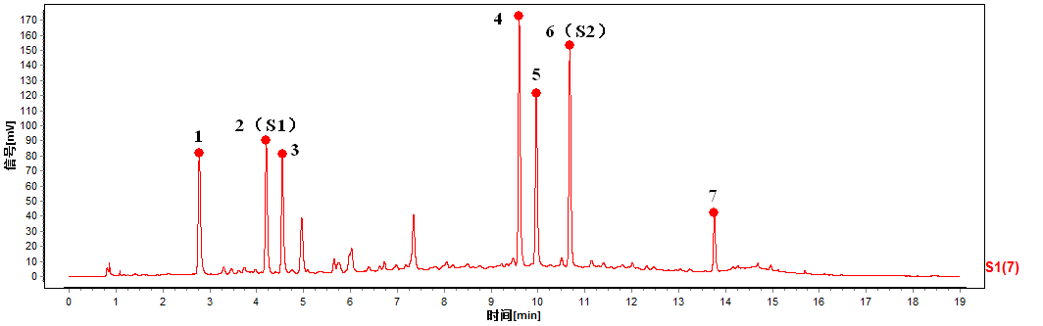

对照特征图谱

峰1：新绿原酸 峰2（S1）：绿原酸 峰3：隐绿原酸 峰4：3,4-*O*-二咖啡酰基奎宁酸；峰5：3,5-*O*-二咖啡酰基奎宁酸 峰6（S2）：4,5-二-*O*-咖啡酰奎宁酸

色谱柱：Eclipse Plus C18 （100mm×2.1mm，1.8μm）

**【检查】**  应符合颗粒剂项下有关的各项规定（中国药典 通则0104）。

**【浸出物】** 照醇溶性浸出物测定法（中国药典 通则2201）项下的热浸法测定，用乙醇作溶剂，不得少于14.0%。

**【含量测定】** 照高效液相色谱法（中国药典 通则0512）测定。

**色谱条件与系统适用性试验** 以十八烷基硅烷键合硅胶为填充剂；以甲醇-0.1%磷酸溶液（65︰35）为流动相；检测波长为210nm。理论板数按毛冬青皂苷A峰计应不低于2000。

**对照品溶液的制备** 取毛冬青皂苷A对照品适量，精密称定，加70%甲醇制成每1ml含0.1mg的溶液，即得。

**供试品溶液的制备** 同【特征图谱】项。

**测定法** 分别精密吸取对照品溶液与供试品溶液各1~2µl，注入液相色谱仪，测定，即得。

本品每1g含毛冬青皂苷A（C36H56O11）应为3.5 ~ 30.0mg。

**【规格】** 每1g配方颗粒相当于饮片12.5g

**【贮藏】** 密封。

# 牡丹皮配方颗粒

**Mudanpi Peifangkeli**

**【来源】** 本品为毛茛科植物牡丹*Paeonia suffruticosa* Andr.的干燥根皮经炮制并按标准汤剂的主要质量指标加工制成的颗粒。

**【制法】** 取牡丹皮饮片3000g，加水煎煮，收集芳香水适量（以β-环糊精适量包合，备用），滤过，滤液浓缩成清膏（出膏率为20~31%），加入丹皮酚结晶包合物，干燥（或干燥，粉碎），加入辅料适量，混匀，制粒，制成1000g，即得。（芳香水于10℃以下放置24小时，析出结晶，滤过，40℃以下减压干燥。）

【**性状**】 本品为棕色至深棕色的颗粒；气芳香，味微苦而涩。

**【鉴别】** 取本品适量，研细，取1g，加水25ml，超声提取（功率250W，频率40kHz）30分钟，取出，置分液漏斗中，用乙酸乙酯振摇提取2次，每次25ml，合并提取液，置50℃以下挥干溶剂，残渣加丙酮1ml使溶解，作为供试品溶液。另取牡丹皮对照药材1g，加水30ml，煮沸30分钟，取出，放冷，滤过，同法制成对照药材溶液。再取丹皮酚对照品适量，加丙酮制成每1ml含2mg的溶液，作为对照品溶液。照薄层色谱法（中国药典 通则0502）试验，分别吸取上述三种溶液各10μl，点于同一硅胶G薄层板上，以环己烷-乙酸乙酯-甲酸（3：1.5：0.2）为展开剂，展开，取出，晾干，喷以5%香草醛硫酸乙醇试液（1→10），在105℃下加热至斑点显色清晰。供试品色谱中，在与对照药材色谱和对照品色谱相应上位置上，显相同颜色的斑点。

**【特征图谱】** 照高效液相色谱法（中国药典 通则0512）测定。

**色谱条件与系统适用性试验** 以十八烷基硅烷键合硅胶为填充剂；以乙腈为流动相A，以0.1%甲酸溶液为流动相B，按下表进行梯度洗脱；流速为0.6ml/min；柱温为35℃；检测波长为254nm。理论板数按丹皮酚峰计应不低于5000。

| 时间（分钟） | 流动相A(%) | 流动相B(%) |
| --- | --- | --- |
| 0 | 0 | 100 |
| 4 | 12 | 88 |
| 6 | 12 | 88 |
| 8 | 21 | 79 |
| 12 | 40 | 60 |
| 13 | 100 | 0 |
| 15 | 100 | 0 |

**参照物溶液的制备** 取牡丹皮对照药材1g，加水50ml，煮沸30分钟，滤过，取滤液，作为对照药材参照物溶液。另取没食子酸、丹皮酚对照品适量，精密称定，加70%甲醇制成每1ml各含20μg的混合溶液，作为对照品参照物溶液。

**供试品溶液的制备** 取本品适量，研细，取约0.1g，精密成定，置具塞锥形瓶中，精密加入70%甲醇20ml，密塞，称定重量，超声处理（功率250W，频率40kHz）20分钟，取出，放冷，再称定重量，用70%甲醇补足减失的重量，摇匀，滤过，取续滤液，即得。

**测定法** 精密吸取参照物溶液与供试品溶液各2μl，注入液相色谱仪，测定，即得。

供试品色谱图中应呈现与对照药材参照物色谱图中10个保留时间相对应的特征峰，峰1、峰9应分别与相应对照品参照物峰的保留时间相对应。峰2～4与S1峰（峰1）的相对保留时间依次约为：2.58、3.25、4.50；峰5～7、峰8、峰10与S2峰（峰9）的相对保留时间依次约为：0.64、0.78、0.90、0.93、1.03。

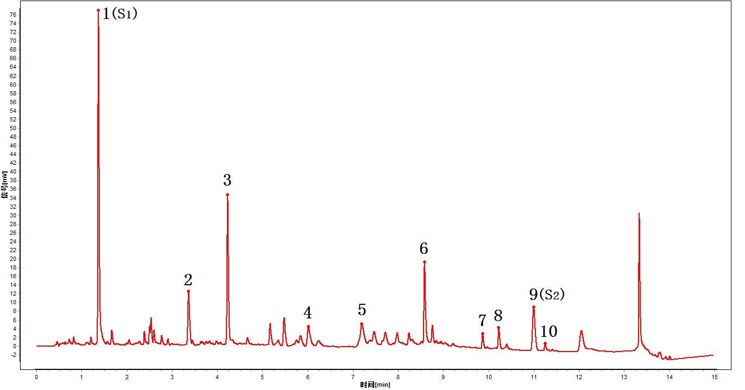

对照特征图谱

峰1(S1)：没食子酸 峰4：芍药苷 峰7：牡丹皮苷C

峰9(S2)：丹皮酚 峰10：苯甲酰芍药苷

色谱柱：BEH C18（100mm×2.1mm，1.7μm）

**【检查】** 应符合颗粒剂项下有关的各项规定（中国药典 通则0104）。

**【浸出物】** 照醇溶性浸出物测定法（中国药典 通则2201）项下的热浸法测定，用乙醇作溶剂，不得少于33.0%。

【**含量测定**】 照高效液相色谱法（中国药典 通则0512）测定。

**色谱条件与系统适用性试验** 以十八烷基硅烷键合硅胶为填充剂；以甲醇-水（45：55）为流动相；流速为0.4ml/min；检测波长为274nm；理论板数按丹皮酚峰计算应不低于5000。

**对照品溶液的制备** 取丹皮酚对照品适量，精密称定，加70%甲醇制成每1ml含20μg的溶液，即得。

**供试品溶液的制备** 同【特征图谱】项。

**测定法** 精密吸取对照品溶液与供试品溶液各1μl，注入液相色谱仪，测定，即得。

本品按干燥品计算，每1g含丹皮酚（C9H10O3）含量范围应为2.0～7.0mg。

【**规格**】 每1g配方颗粒相当于饮片3g

【**贮藏**】 密封。

# 南鹤虱配方颗粒

**Nanheshi Peifangkeli**

**【来源】** 本品为伞形科植物野胡萝卜*Daucus carota* L.的干燥成熟果实经炮制并按标准汤剂的主要质量指标加工制成的配方颗粒。

**【制法】** 取南鹤虱饮片6200g，加水煎煮，滤过，滤液浓缩成清膏（出膏率为13~16%），干燥（或干燥、粉碎），再加入辅料适量，混匀，制粒，制成1000g，即得。

【**性状**】 本品为浅黄色至棕黄色颗粒；气微，味微辛、苦。

【鉴别】取本品1g，研细，加乙醚20ml，浸渍过夜，滤过，滤液挥干，残渣加乙醚1ml使溶解，作为供试品溶液。另取南鹤虱对照药材1g，同法制成对照药材溶液。照薄层色谱法（中国药典 通则0502）试验，吸取上述两种溶液各3μl，分别点于同一硅胶G薄层板上，以甲苯-乙酸乙酯-甲酸（8:1:1）为展开剂，展开，取出，晾干，置紫外光灯（365nm）下检视。供试品色谱中，在与对照药材色谱相应的位置上，显相同颜色的荧光斑点；再喷以5%香草醛硫酸溶液，加热至斑点显色清晰。供试品色谱中，在与对照药材色谱相应的位置上，显相同颜色的斑点。

**【特征图谱】** 照高效液相色谱法（中国药典 通则0512）测定。

**色谱条件与系统适用性试验** 以十八烷基硅烷键合硅胶为填充剂（内径为2.1mm，粒径为1.6μm）；以乙腈为流动相A，以0.1%甲酸溶液为流动相B，按下表梯度洗脱；柱温为35℃；检测波长为347nm。理论板数按木犀草素-7-O-β-D-葡萄糖醛酸苷峰计应不低于10000。

|  |  |  |  |
| --- | --- | --- | --- |
| 时间（分钟） | 流速（ml/min） | 流动相A(%) | 流动相B(%) |
| 0 | 0.3 | 5 | 95 |
| 6 | 0.3 | 12 | 88 |
| 18 | 0.3 | 16 | 85 |
| 19 | 0.2 | 23 | 77 |
| 32 | 0.2 | 26 | 74 |
| 34 | 0.3 | 33 | 67 |
| 40 | 0.3 | 65 | 35 |

**参照物溶液的制备** 取南鹤虱对照药材0.5g，加水30ml，煮沸30分钟，滤过，取续滤液，作为对照药材参照物溶液。另取木犀草素-7-O-β-D-葡萄糖醛酸苷对照品适量，精密称定，加50%乙醇制成每1ml含25μg的溶液，作为对照品参照物溶液。

**供试品溶液的制备** 取本品适量，研细，取约0.5g，精密称定，置具塞锥形瓶中，精密加入50%乙醇25ml，密塞，称定重量，超声处理（功率250W，频率40kHz）30分钟，取出，放冷，再称定重量，用50%乙醇补足减失的重量，摇匀，滤过，取续滤液，即得。

**测定法** 分别精密吸取参照物溶液与供试品溶液各1μl，注入液相色谱仪，测定，即得。

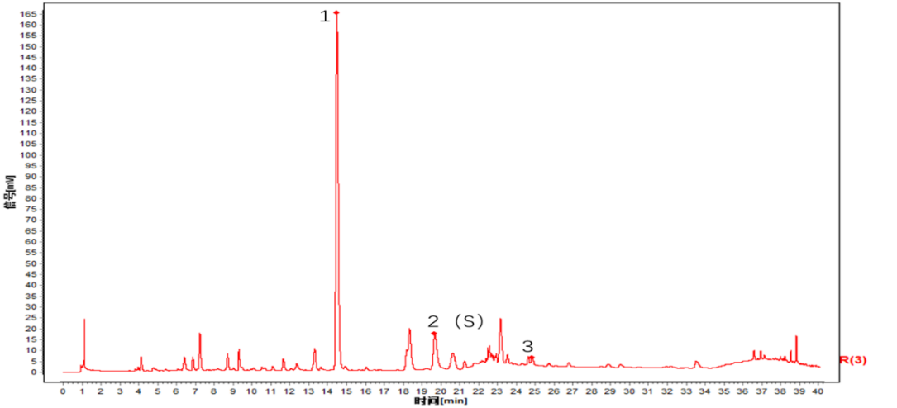供试品色谱图中应呈现与对照药材参照物色谱图中3个保留时间相对应的特征峰，峰2与相应对照品参照物峰的保留时间相对应。，峰1、峰3与S峰（峰2）的相对保留时间依次约为：0.75、1.25。

对照特征图谱

峰2（S）：木犀草素-7-O-β-D-葡萄糖醛酸苷

色谱柱：CORTECS UPLC Shield RP18（150mm×2.1mm，1.6μm）

**【检查】** 应符合颗粒剂项下有关的各项规定（中国药典 通则0104）。

**【浸出物】** 照醇溶性浸出物测定法（中国药典2020年版通则2201）项下的热浸法测定，用乙醇作溶剂，不得少于22.0%。

【**含量测定**】 照高效液相色谱法（中国药典 通则0512）测定。

**色谱条件与系统适用性试验** 同【特征图谱】项。

**对照品溶液的制备** 同【特征图谱】项下的对照品参照物溶液。

**供试品溶液的制备** 同【特征图谱】项。

**测定法** 分别精密吸取对照品溶液与供试品溶液各1μl，注入液相色谱仪，测定，即得。

本品每1g含木犀草素-7-O-β-D-葡萄糖醛酸苷（C21H18O12）应为0.2~1.2mg。

【**规格**】 每1g配方颗粒相当于饮片6.2g

【**贮藏**】 密封。

# 蛇六谷（魔芋）配方颗粒

**Sheliugu（Moyu）Peifangkeli**

**【来源】** 本品为天南星科植物魔芋*Amorphophallus rivieri* Durieu的干燥块茎经炮制并按标准汤剂的主要质量指标加工制成的配方颗粒。

**【制法】** 取蛇六谷（魔芋）饮片6500g，加水煎煮，滤过，滤液浓缩成清膏（出膏率为5~10%），加辅料适量，干燥（或干燥，粉碎），再加入辅料适量，混匀，制粒，制成1000g，即得。

【**性状**】 本品为浅黄色至棕黄色的颗粒；气微，味淡。

【**鉴别**】取本品0.4g，研细，加甲醇20ml，超声处理30分钟，滤过，滤液蒸干，残渣加甲醇1ml使溶解，作为供试品溶液。另取丙氨酸、缬氨酸对照品、亮氨酸对照品，加甲醇制成每1ml各含0.5mg的混合溶液，作为对照品溶液。照薄层色谱法（中国药典 通则0502）试验，吸取供试品溶液5μl、对照品溶液1μl，分别点于同一硅胶G薄层板上，以正丁醇-冰醋酸-水（8∶3∶1）为展开剂，展开，取出，晾干，喷以茚三酮试液，在105℃加热至斑点显色清晰。供试品色谱中，在与对照品色谱相应的位置上，显相同颜色的斑点。

**【特征图谱】** 照高效液相色谱法（中国药典 通则0512）测定。

**色谱条件与系统适用性试验** 以十八烷基硅烷键合硅胶为填充剂；以乙腈为流动相A，以0.1%磷酸溶液为流动相B，按下表梯度洗脱；流速为0.3ml/min；柱温为30℃；检测波长为260nm。理论板数按鸟苷峰计应不低于5000。

|  |  |  |
| --- | --- | --- |
| 时间（分钟） | 流动相A(%) | 流动相B(%) |
| 0 | 0 | 100 |
| 5 | 0 | 100 |
| 15 | 10 | 90 |
| 16 | 80 | 20 |
| 18 | 80 | 20 |

**参照物溶液的制备** 取蛇六谷对照药材1.5g，加水50ml，加热回流30分钟，取出，放冷，离心（转速为5000r/min）10分钟，取上清液25ml，水浴蒸干，残渣加50%甲醇5ml使溶解，摇匀，滤过，取续滤液，作为对照药材参照物溶液。另取鸟苷、尿苷、腺苷对照品适量，加50%甲醇制成每1ml各含20μg的溶液，作为对照品参照物溶液。

**供试品溶液的制备** 取本品适量，研细，取约1g，精密称定，置具塞锥形瓶中，精密加入50%甲醇20ml，密塞，称定重量，超声处理（功率250W，频率40kHz）30分钟，放冷，再称定重量，用50%甲醇补足减失的重量，摇匀，滤过，取续滤液，即得。

**测定法** 精密吸取参照物溶液与供试品溶液各0.5μl，注入液相色谱仪，测定，即得。

供试品色谱图中应呈现与对照药材参照物色谱图中7个保留时间相对应的特征峰，峰1～3应分别与相应对照品参照物峰的保留时间相对应。峰4~7与S峰（峰3）的相对保留时间依次约为：1.21、1.42、1.81、2.40。

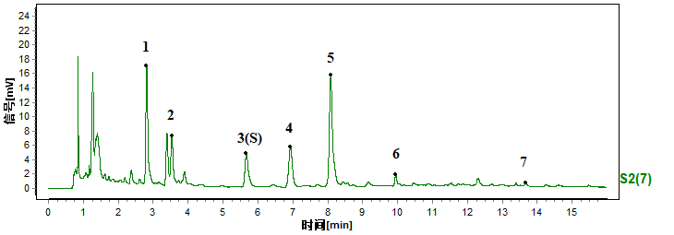

对照特征图谱

峰1：尿苷；峰2：腺苷；峰3（S）：鸟苷

色谱柱： CORTECS T3（100 mm×2.1 mm，1.6μm）

**【检查】** 应符合颗粒剂项下有关的各项规定（中国药典 通则0104）。

**【浸出物】** 照醇溶性浸出物测定法（中国药典 通则2201）项下的热浸法测定，用乙醇作溶剂，不得少于6.0%。

【**含量测定**】 照高效液相色谱法（中国药典 通则0512）测定。

**色谱条件与系统适用性试验** 以表面多孔型二氧化硅颗粒为填充剂（柱长为150mm，内径为2.1 mm，粒径为1.6μm)；以乙腈-水（80：20）为流动相；流速为每分钟0.3ml；柱温为40℃；检测波长为264nm。理论板数按胡芦巴碱峰计应不低于5000。

**对照品溶液的制备** 取胡芦巴碱对照品适量，精密称定，加50%甲醇制成每1ml含5μg溶液，即得。

**供试品溶液的制备** 同【特征图谱】项。

**测定法** 分别精密吸取对照品溶液1µl、供试品溶液3µl，注入液相色谱仪，测定，即得。

本品每1g含胡芦巴碱应（C7H7NO2）为0.02~0.10mg。

【**规格**】 每1g配方颗粒相当于饮片6.5g

【**贮藏**】 密封。

**水飞蓟配方颗粒**

**Shuifeiji Peifangkeli**

**【来源】** 本品为菊科植物水飞蓟*Silybum marianum* (L. ) Gaertn. 的干燥成熟果实经炮制并按标准汤剂的主要质量指标加工制成的配方颗粒。

**【制法】** 取水飞蓟饮片10000g，加水煎煮，滤过，滤液浓缩成清膏（出膏率为6～10%），加入辅料适量，干燥（或干燥，粉碎），再加入辅料适量，混匀，制粒，制成1000g，即得。

**【性状】** 本品为棕黄色至棕褐色的颗粒；气微，味苦。

**【鉴别】** 取本品适量，研细，取0.1g，加甲醇20ml，加热回流30分钟，滤过，滤液蒸干，残渣加甲醇5ml使溶解，作为供试品溶液。另取水飞蓟对照药材1g，加水50ml，煎煮30分钟，滤过，滤液蒸干，残渣加甲醇20ml，同法制成对照药材溶液。再取水飞蓟宾对照品，加甲醇制成每1ml含2mg的溶液，作为对照品溶液。照薄层色谱法（中国药典 通则0502）试验，吸取上述三种溶液各2µl，分别点于同一硅胶G薄层板上，以甲苯-甲酸乙酯-甲酸（10︰6︰1）为展开剂，展开二次，展距15cm，取出，晾干，喷以三氯化铝试液，热风吹约1分钟，置紫外光灯（365nm）下检视。供试品色谱中，在与对照药材色谱和对照品色谱相应的位置上，显相同颜色的荧光斑点。

**【特征图谱】** 照高效液相色谱法（中国药典 通则0512）测定。

**色谱条件与系统适用性试验** 以十八烷基硅烷键合硅胶为填充剂；以甲醇为流动相A，以1%醋酸溶液为流动相B，按下表梯度洗脱；柱温为30℃；检测波长为287nm。理论板数按花旗松素峰计应不低于5000。

|  |  |  |
| --- | --- | --- |
| 时间（分钟） | 流动相A（%） | 流动相B（%） |
| 0 | 15 | 85 |
| 15 | 25 | 75 |
| 30 | 25 | 75 |
| 35 | 28 | 72 |
| 45 | 28 | 72 |
| 50 | 33 | 67 |
| 58 | 36 | 64 |
| 71 | 39 | 61 |
| 79 | 45 | 55 |
| 95 | 45 | 55 |
| 106 | 53 | 47 |
| 111 | 100 | 0 |

**参照物溶液的制备** 取水飞蓟对照药材1g，加水100ml，加热回流30分钟，滤过，滤液蒸干，残渣加50%甲醇25ml，超声处理30分钟，放冷，滤过，取续滤液，作为对照药材参照物溶液。另取水飞蓟宾对照品（含水飞蓟宾两个同分异构体标准物质）、花旗松素对照品适量，精密称定，加甲醇制成每1ml各含0.12mg的混合溶液，作为对照品参照物溶液。

**供试品溶液的制备** 取本品适量，研细，取0.1g，精密称定，置具塞锥形瓶中，加50%甲醇25ml，超声处理（功率250W，频率40KHz）30分钟，放冷，摇匀，滤过，取续滤液，即得。

**测定法** 精密吸取参照物溶液与供试品溶液各10µl，注入液相色谱仪，测定，即得。

供试品色谱中应呈与对照药材参照物色谱中的13个保留时间相对应的特征峰，峰3、峰10～11应分别与相应对照品参照物峰保留时间相对应。峰1～2、峰4~9、峰12～13与S峰（峰3）的相对保留时间依次约为：0.30、0.94、1.22、1.36、1.73、1.86、1.94、2.14、2.97、3.04。

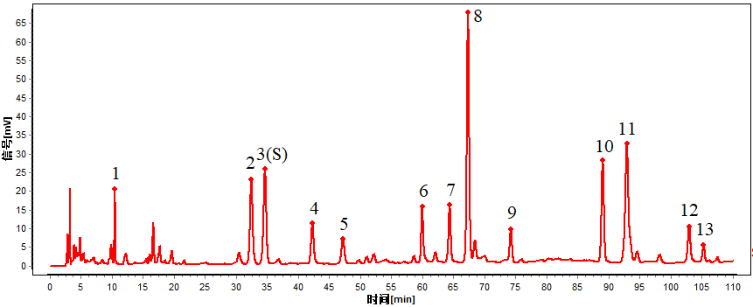

对照特征图谱

峰3（S）：花旗松素 峰8：水飞蓟亭 峰10：水飞蓟宾 峰11：水飞蓟宾；

峰12：异水飞蓟宾A 峰13：异水飞蓟宾B

色谱柱：TC C18（4.6mm×250mm，5μm）

**【检查】** 应符合颗粒剂项下有关的各项规定（中国药典 通则0104）。

**【浸出物】** 取本品适量，研细，取约2g，精密称定，精密加入乙醇100ml，照醇溶性浸出物测定法（中国药典 通则2201）项下的热浸法测定，不得少于20.0%。

**【含量测定】** 照高效液相色谱法（中国药典 通则0512）测定。

**色谱条件与系统适用性试验** 以十八烷基硅烷键合硅胶为填充剂，以甲醇-水-冰醋酸（48︰52︰1）为流动相；检测波长为287nm；理论板数按水飞蓟宾峰计应不低于5000。

**对照品溶液的制备** 取水飞蓟宾对照品适量，精密称定，加甲醇制成每1ml含0.12mg的溶液，即得。

**供试品溶液的制备** 取本品适量，研细，取约0.1g，精密称定，置具塞锥形瓶中，精密加入75%甲醇50ml，称定重量，超声处理（功率250W，频率40KHz）30分钟，放冷，再称定重量，用75%甲醇补足减失的重量，摇匀，滤过，取续滤液，即得。

**测定法** 精密吸取对照品溶液5μl与供试品溶液各10μl，注入液相色谱仪，测定，以水飞蓟宾两个峰面积之和计算，即得。

本品每1g含水飞蓟宾（C25H22O10）应为10.5~38.0mg。

**【规格】** 每1g配方颗粒相当于饮片10g

【贮藏】 密封。

**藤梨根配方颗粒**

**Tengligen Peifangkeli**

**【来源】** 本品为猕猴桃科植物中华猕猴桃*Actinidia chinensis* Planch.的干燥根经炮制并按标准汤剂的主要质量指标加工制成的配方颗粒。

**【制法】** 取藤梨根饮片12000g，加水煎煮，滤过，滤液浓缩成清膏（出膏率为4.5~8.0%），加辅料适量，干燥（或干燥，粉碎），再加入辅料适量，混匀，制粒，制成1000g，即得。

**【性状】** 本品为红棕色至深棕色的颗粒；气微，味微涩、微苦。

**【鉴别】** 取本品0.5g，研细，加甲醇10ml，超声处理30分钟，滤过，滤液蒸干，残渣加甲醇1ml使溶解，作为供试品溶液。另取藤梨根对照药材1g，加水50ml，煮沸30分钟，滤过，滤液蒸干，残渣加甲醇10ml，同法制成对照药材溶液。照薄层色谱法（中国药典 通则0502）试验，吸取上述两种溶液各2μl，分别点于同一硅胶G薄层板上，以三氯甲烷-甲醇-甲酸（4∶1∶0.1）为展开剂，展开，取出，晾干，置紫外光灯（365nm）下检视。供试品色谱中，在与对照药材色谱相应的位置上，显相同颜色的荧光斑点。

**【特征图谱】**  照高效液相色谱法（中国药典 通则0512）测定。

**色谱条件与系统适用性试验** 以十八烷基硅烷键合硅胶为填充剂；以乙腈为流动相A，以0.1%甲酸溶液为流动相B，按下表梯度洗脱；流速为0.3ml/min；柱温为35℃；检测波长320nm。理论板数按新绿原酸峰计应不低于3000。

|  |  |  |
| --- | --- | --- |
| 时间（分钟） | 流动相A（%） | 流动相B（%） |
| 0 | 3 | 97 |
| 3 | 6 | 94 |
| 22 | 7 | 93 |
| 26 | 80 | 20 |
| 30 | 90 | 10 |

**参照物溶液的制备** 取藤梨根对照药材2g，加水25ml，加热回流1小时，放冷，滤过，取续滤液，作为对照药材参照物溶液。另取新绿原酸、秦皮苷对照品适量，精密称定，分别加30%甲醇制成每1ml含新绿原酸10µg、秦皮苷35µg的混合溶液，作为对照品参照物溶液。

**供试品溶液的制备** 取本品适量，研细，取约1g，精密称定，置具塞锥形瓶中，精密加入30%甲醇25ml，密塞，称定重量，超声处理（功率250W，频率40kHz）30分钟，放冷，再称定重量，用30%甲醇补足减失的重量，摇匀，滤过，取续滤液，即得。

**测定法** 精密吸取参照物溶液与供试品溶液各2µl，注入液相色谱仪，测定，即得。

供试品色谱图中应呈现与对照药材参照物色谱图中6个保留时间相对应的特征峰，峰2、峰5应分别与相应对照品参照物峰的保留时间相对应。峰1、峰3～4与S1峰（峰2）的相对保留时间依次约为：0.64、1.45、2.14；峰6与S2峰（峰5）的相对保留时间约为：1.26。

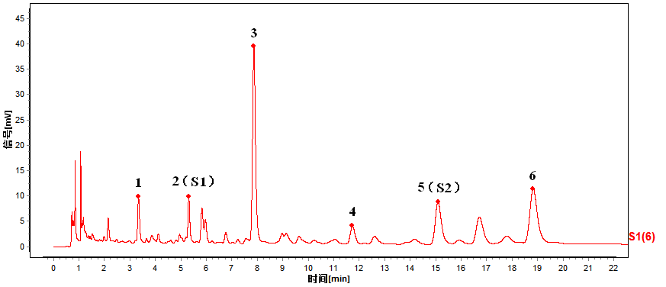

对照特征图谱

峰2（S1）：新绿原酸 峰4：隐绿原酸 峰5（S2）：秦皮苷

色谱柱：Eclipse Plus C18（100mm×2.1 mm，1.8μm）

**【检查】** 应符合颗粒剂项下有关的各项规定（中国药典 通则0104）。

**【浸出物】** 照醇溶性浸出物测定法（中国药典 通则2201）项下的热浸法测定，用乙醇作溶剂，不得少于15.0%。

**【含量测定】** 照高效液相色谱法（中国药典 通则0512）测定。

**色谱条件与系统适用性试验** 以十八烷基硅烷键合硅胶为填充剂（柱长为100mm，内径为2.1 mm ，粒径为1.7μm)；以乙腈为流动相A，以0.1%甲酸溶液为流动相B，按下表梯度洗脱；流速为0.3ml/min；柱温为25℃；检测波长为260nm。理论板数按原儿茶酸峰计应不低于3000。

|  |  |  |
| --- | --- | --- |
| 时间（分钟） | 流动相A（%） | 流动相B（%） |
| 0 | 9 | 91 |
| 6 | 9 | 91 |
| 7 | 80 | 20 |
| 10 | 80 | 20 |

**对照品溶液的制备** 取原儿茶酸对照品适量，精密称定，加30%甲醇制成每1ml含25μg的溶液，即得。

**供试品溶液的制备** 同〔特征图谱〕项。

**测定法** 精密吸取对照品溶液与供试品溶液各2µl，注入液相色谱仪，测定，即得。

本品每1g含原儿茶酸（C7H6O4）应为0.08~1.5mg。

**【规格】** 每1g配方颗粒相当于饮片12g

**【贮藏】** 密封。

# 五加皮配方颗粒

**Wujiapi Peifangkeli**

**【来源】** 本品为五加科植物细柱五加*Acanthopanax gracilistylus* W. W. Smith的干燥根皮经炮制并按标准汤剂的主要质量指标加工制成的配方颗粒。

**【制法】** 取五加皮饮片5600g，加水煎煮，滤过，滤液浓缩成清膏（出膏率为13~18%），加入辅料适量，干燥（或干燥，粉碎），再加入辅料适量，混匀，制粒，制成1000g，即得。

【**性状**】 本品为黄棕色至棕褐色的颗粒；气微，味苦、微辛。

【**鉴别**】 取本品适量，研细，取2g，加水30ml，超声处理30分钟，放冷，用三氯甲烷振摇提取2次，每次20ml，合并三氯甲烷液，蒸干，残渣加甲醇1ml使溶解，作为供试品溶液。另取五加皮对照药材1g，加水50ml，煎煮30分钟，滤过，滤液浓缩至30ml，放冷，自“用三氯甲烷振摇提取2次”起，同法制成对照药材溶液。再取异贝壳杉烯酸对照品，加甲醇制成每1ml含1mg的溶液，作为对照品溶液。照薄层色谱法（中国药典 通则 0502）试验，吸取供试品溶液4µl、对照药材溶液3µl、对照品溶液2µl，分别点于同一硅胶 G 薄层板上，以石油醚（60~90℃）-乙酸乙酯-甲酸（10∶3∶0.1）为展开剂，展开，取出，晾干，喷以10%硫酸乙醇溶液，在105℃加热至斑点显色清晰，置紫外光灯（365nm）下检视。供试品色谱中，在与对照药材色谱和对照品色谱相应的位置上，显相同颜色的荧光斑点。

**【特征图谱】** 照高效液相色谱法（中国药典 通则0512）测定。

**色谱条件与系统适用性试验** 以十八烷基硅烷键合硅胶为填充剂；以乙腈为流动相A，以0.1%磷酸溶液为流动相B，按下表梯度洗脱；流速为0.8ml/min；柱温为25℃；检测波长为324nm。理论板数按绿原酸峰计应不低于5000。

|  |  |  |
| --- | --- | --- |
| 时间（分钟） | 流动相A(%) | 流动相B(%) |
| 0 | 12 | 88 |
| 20 | 16 | 84 |
| 25 | 18 | 82 |
| 30 | 18 | 82 |
| 31 | 50 | 50 |
| 35 | 50 | 50 |

**参照物溶液的制备** 取五加皮对照药材0.5g，加水50ml，加热回流30分钟，放冷，滤过，滤液蒸干，残渣加50%甲醇25ml，超声处理（功率500W，频率40kHz）30分钟，放冷，滤过，取续滤液，作为对照药材参照物溶液。另取绿原酸对照品适量，精密称定，加甲醇制成每1ml含0.1mg的溶液，作为对照品参照物溶液。

**供试品溶液的制备** 取本品适量，研细，取约0.2g，精密称定，置具塞锥形瓶中，精密加入50%甲醇50ml，称定重量，超声处理（功率500W，频率40kHz）30分钟，放冷，再称定重量，用50%甲醇补足减失的重量，摇匀，滤过，取续滤液，即得。

**测定法** 精密吸取参照物溶液与供试品溶液各10μl，注入液相色谱仪，测定，即得。

供试品色谱图中应呈现与对照药材参照物色谱图中6个保留时间相对应的特征峰，峰2应与相应对照品参照物峰保留时间相对应。峰1、3~6与S峰（峰2）的相对保留时间依次约为：0.66、1.11、1.50、1.80、2.57。

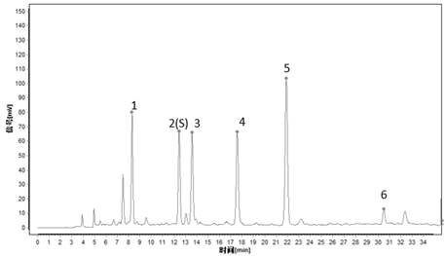

对照特征图谱

峰2（S）：绿原酸

色谱柱：Xtimate C18（4.6mm×250mm，5μm）

**【检查】** 应符合颗粒剂项下有关的各项规定（中国药典 通则0104）。

**【浸出物】** 取本品适量，研细，取约2g，精密称定，精密加入乙醇100ml，照醇溶性浸出物测定法（中国药典 通则2201）项下的热浸法测定，不得少于19.0%。

【**含量测定**】 照高效液相色谱法（中国药典 通则0512）测定。

**色谱条件与系统适用性试验** 同【特征图谱】项。

**对照品溶液的制备** 同【特征图谱】项下的对照品参照物溶液。

**供试品溶液的制备** 同【特征图谱】项。

**测定法** 精密吸取对照品溶液与供试品溶液各10μl，注入液相色谱仪，测定，即得。

本品每1g含绿原酸（C16H18O9）应为3.0~15.0mg。

【**规格**】 每1g配方颗粒相当于饮片5.6g

【**贮藏**】 密封。

**叶下珠配方颗粒**

**Yexiazhu Peifangkeli**

**【来源】** 本品为大戟科植物叶下珠*Phyllanthus urinaria* L.的干燥全草经炮制并按标准汤剂的主要质量指标加工制成的配方颗粒。

**【制法】** 取叶下珠饮片5300g，加水煎煮，滤过，滤液浓缩成清膏（出膏率为11~19%），加辅料适量，干燥（或干燥，粉碎），再加入辅料适量，混匀，制粒，制成1000g，即得。

**【性状】** 本品为黄棕色至深棕色的颗粒；气微，味苦、微涩。

**【鉴别】**  取本品0.2g，研细，加甲醇20ml，超声处理30分钟，滤过，滤液蒸干，残渣加甲醇1ml使溶解，作为供试品溶液。另取叶下珠对照药材1g，加水50ml，加热回流30分钟，滤过，滤液蒸干，残渣加甲醇20ml，同法制成对照药材溶液。再取没食子酸对照品，加甲醇制成每1ml含1mg的溶液，作为对照品溶液。照薄层色谱法（中国药典 通则0502）试验，吸取上述三种溶液各2μl，分别点于同一硅胶G薄层板上，以三氯甲烷-乙酸乙酯-甲酸（5︰5︰1）为展开剂，展开，取出，晾干，喷以2%三氯化铁乙醇溶液。供试品色谱中，在与对照药材色谱和对照品色谱相应的位置上，显相同颜色的斑点。

**【特征图谱】** 照高效液相色谱法（中国药典 通则0512）测定。

**色谱条件与系统适用性试验** 以十八烷基硅烷键合硅胶为填充剂；以乙腈为流动相A，以0.1%磷酸溶液为流动相B，按下表梯度洗脱；流速为0.3ml/min；柱温为40℃；检测波长为254nm。理论板数按鞣花酸峰计应不低于5000。

|  |  |  |
| --- | --- | --- |
| 时间（分钟） | 流动相A（%） | 流动相B（%） |
| 0 | 5 | 95 |
| 1 | 5 | 95 |
| 3 | 11 | 89 |
| 7 | 13 | 87 |
| 12 | 23 | 77 |
| 14 | 37 | 63 |
| 15 | 5 | 95 |
| 20 | 5 | 95 |

**参照物溶液的制备** 取叶下珠对照药材0.2g，加30%甲醇25ml，加热回流30分钟，放冷，滤过，取续滤液，作为对照药材参照物溶液。另取鞣花酸对照品适量，精密称定，加甲醇制成每1ml含50μg的溶液，作为对照品参照物溶液。再取没食子酸、柯里拉京对照品适量，精密称定，加50%甲醇制成每1ml分别含50μg的溶液，作为对照品参照物溶液。

**供试品溶液的制备**  取本品适量，研细，取约0.2g，精密称定，置具塞锥形瓶中，精密加入50%甲醇50ml，密塞，称定重量，加热回流60分钟，放冷，再称定重量，用50%甲醇补足减失的重量，摇匀，滤过，取续滤液，即得。

**测定法** 精密吸取参照物溶液和供试品溶液各1µl，注入液相色谱仪，测定，即得。

供试品色谱中应呈现与对照药材参照物色谱图中8个保留时间相对应的特征峰，峰1、峰4、峰7应分别与项应对照品参照物峰的保留时间相对应。峰2~3、峰5~6、峰8与S峰（峰7）的相对保留时间依次约为：0.58、0.64、0.78、0.86、1.29。

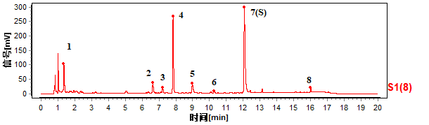

对照特征图谱

峰1：没食子酸；峰4：柯里拉京；峰7（S）：鞣花酸

色谱柱：Eclipse Plus C18（100mm×2.1mm，1.8μm）

**【检查】**  应符合颗粒剂项下有关的各项规定（中国药典 通则0104）。

**【浸出物】** 照醇溶性浸出物测定法（中国药典 通则2201）项下的热浸法测定，用乙醇作溶剂，不得少于16.0%。

**【含量测定】** 照高效液相色谱法（中国药典 通则0512）测定。

**色谱条件与系统适用性试验** 同【特征图谱】项。

**对照品溶液的制备** 同【特征图谱】项下的对照品参照物溶液。

**供试品溶液的制备** 同【特征图谱】项。

**测定法** 精密吸取对照品溶液与供试品溶液各1µl，注入液相色谱仪，测定，即得。

本品每1g含鞣花酸（C14H6O8）应为6.0~30.0mg。

**【规格】** 每1g配方颗粒相当于饮片5.3g

**【贮藏】**  密封。

# 阴地蕨配方颗粒

**Yindijue Peifangkeli**

【**来源**】 本品为阴地蕨科植物阴地蕨*Botrychium* *ternatum*（Thunb.）Sw.的干燥全草经炮制并按照标准汤剂的主要质量指标加工制成的配方颗粒。

**【制法】** 取阴地蕨饮片3000g，加水煎煮，滤过，滤液浓缩成清膏（出膏率为15~27%），加辅料适量，干燥（或干燥，粉碎），再加入辅料适量，混匀，制粒，制成1000g，即得。

【**性状**】 本品为灰黄色至黄棕色的颗粒；气微，味微甘。

【**鉴别**】 取本品1g，研细，加甲醇10ml，超声处理15分钟，滤过，滤液作为供试品溶液。另取阴地蕨对照药材1g，加水50ml，煮沸30分钟，滤过，滤液蒸干，加甲醇10ml，超声处理15分钟，滤过，滤液浓缩至1.5ml，作为对照药材溶液。照薄层色谱法（中国药典 通则0502）试验，吸取供试品溶液、对照药材溶液各5μl，分别点于同一硅胶G薄层板上，以乙酸丁酯-甲酸-水（7:2.5:2.5）的上层溶液为展开剂，展开，取出，晾干，喷以10%硫酸乙醇溶液，在105℃加热数分钟，置紫外光灯（365nm）下检视。供试品色谱中，在与对照药材色谱相应的位置上，显相同颜色的荧光主斑点。

**【特征图谱】** 照高效液相色谱法（中国药典 通则0512）测定。

**色谱条件与系统适用性试验** 以十八烷基硅烷键合硅胶为填充剂；以乙腈-甲醇（3:1）为流动相A，以0.1%磷酸溶液为流动相B，按下表梯度洗脱；流速为0.2ml/min；柱温为30℃；检测波长为270nm。理论板数以阿魏酸峰计应不低于5000。

|  |  |  |
| --- | --- | --- |
| 时间（分钟） | 流动相A(%) | 流动相B(%) |
| 0 | 4 | 96 |
| 1 | 4 | 96 |
| 16 | 13 | 87 |
| 25 | 14.5 | 85.5 |
| 31 | 15 | 85 |
| 35 | 21 | 79 |
| 60 | 23 | 77 |

**内标溶液的制备** 精密称取阿魏酸对照品适量，加70%甲醇配制成每1ml含阿魏酸0.1mg的溶液，即得。

**参照物溶液的制备** 取阴地蕨对照药材0.5g，加水25ml，加热回流30分钟，置50ml离心管中，摇匀，离心（每分钟12000转）5分钟，滤过，滤液蒸干，残渣加50%甲醇25ml，超声处理（功率250W，频率40kHz）30分钟，摇匀，滤过，取续滤液，作为对照药材参照物溶液。另精密吸取内标溶液1ml，置5ml量瓶中，用70%甲醇稀释至刻度，作为对照品参照物溶液。

**供试品溶液的制备** 取本品适量，研细，取约0.5g，置具塞锥形瓶中，加70%甲醇25ml，超声处理（功率250W，频率40kHz）15分钟，摇匀，滤过，取续滤液，即得供试品提取液。再精密吸取内标溶液1ml置5ml容量瓶中，用供试品提取液稀释至刻度，摇匀，即得。

**测定法** 分别精密吸取参照物溶液和供试品溶液各1μl，注入液相色谱仪，测定，即得。

供试品色谱中应呈现与对照药材参照物色谱中5个保留时间相对应的特征峰。峰1~5与S峰（内标物峰）的相对保留时间依次约为：0.88、0.90、1.03、1.44、1.46。

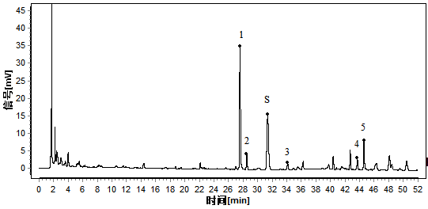

对照特征图谱

峰S：阿魏酸（内标物）

色谱柱：Cortecs T3（150mm×2.1mm，1.6μm）

【**检查**】 应符合颗粒剂（中国药典 通则0104）项下有关的各项规定。

【**浸出物**】 照醇溶性浸出物测定法（中国药典 通则2201）项下的热浸法测定，用乙醇作溶剂，不得少于18.0%。

**【含量测定】** 照高效液相色谱法（中国药典 通则0512）测定。

**色谱条件与系统适用性试验** 以十八烷基硅烷键合硅胶为填充剂，以乙腈-0.1%磷酸溶液（17:83）为流动相；流速为0.3ml/min；柱温为35℃；检测波长为255nm。理论板数按槲皮苷计应不低于8000。

**对照品溶液的制备** 取槲皮苷对照品适量，精密称定，加甲醇制成每1ml含40μg的溶液，即得。

**供试品溶液的制备** 取本品适量，研细，取约0.2g，精密称定，置具塞锥形瓶中，精密加入50%甲醇10ml，称定重量，超声处理（功率300W，频率40kHz）15分钟，放冷，再称定重量，用50%甲醇补足减失的重量，摇匀，离心（转速为每分钟12000转）10分钟，取上清液，滤过，取续滤液，即得。

**测定法** 分别精密吸取对照品溶液和供试品溶液各1μl，注入液相色谱仪，测定，即得。

本品每1g含槲皮苷（C21H20O11）含量范围应为0.15~1.35mg。

【**规格**】每1g颗粒相当于饮片3g

【**贮藏**】 密封。

**油松节（油松）配方颗粒**

**Yousongjie（Yousong） Peifangkeli**

**【来源】** 本品为松科植物油松*Pinus tabulieformis* Carr.的干燥瘤状节或分枝节，经炮制并按标准汤剂的主要质量指标加工制成的配方颗粒。

**【制法】** 取油松节（油松）饮片20000g，加水煎煮，同时提取挥发油适量（以β-环糊精包合，备用），滤过，滤液浓缩成清膏（出膏率为2-5%），加入挥发油包合物，干燥（或干燥、粉碎），加入辅料适量，混匀，制粒，制成1000g，即得。

**【性状】** 本品为棕黄色至棕色颗粒；气味特异，味微苦、辛。

**【鉴别】** 取本品0.5g，研细，加甲醇15ml超声30分钟，过滤蒸干，残渣用1ml甲醇溶解，作为供试品溶液。另取银松素单甲醚对照品适量，精密称定，加甲醇制成每1ml含0.1mg的溶液，作为对照品溶液。照薄层色谱法（中国药典通则0502）试验，分别吸取上述两种溶液各7µl，点于同一硅胶G薄层板上，以石油醚（60~90℃）-乙酸乙酯-甲酸（6:2:0.3）为展开剂，展开，取出，晾干，喷以显色剂香草醛硫酸试液，晾干。供试品色谱中，在与对照品色谱相应的位置上，显相同颜色的主斑点。

**【特征图谱】** 照高效液相色谱法（中国药典 通则0512）测定。

**色谱条件与系统适用性试验** 以十八烷基硅烷键合硅胶为填充剂；以0.1%甲酸溶液为流动相A，乙腈为流动相B，按下表梯度洗脱；流速为0.25ml/min；柱温35℃；检测波长为280nm。理论板数按银松素单甲醚峰计应不低于5000。

|  |  |  |
| --- | --- | --- |
| 时间（分钟） | 流动相A(%) | 流动相B（%） |
| 0 | 88 | 12 |
| 4 | 79 | 21 |
| 8 | 75 | 25 |
| 10 | 70 | 30 |
| 11 | 70 | 30 |
| 15 | 65 | 35 |
| 17 | 55 | 45 |
| 22 | 45 | 55 |
| 25 | 35 | 65 |
| 30 | 35 | 65 |

**参照物溶液的制备** 取银松素单甲醚对照品适量，精密称定，加甲醇制成每1ml含0.1mg的溶液，作为对照品参照物溶液。

**供试品溶液的制备** 取本品适量，研细，取0.5g，精密称定，置具塞锥形瓶中，精密加70%甲醇25ml，超声处理（功率250W，频率40kHz）30分钟，摇匀，滤过，取续滤液，即得。

**测定法** 精密吸取参照物溶液与供试品溶液各2μl，注入液相色谱仪，测定，即得。

供试品色谱中应呈现4个特征峰，峰4应与对照品参照物峰的保留时间相对应。峰1~3与S峰（峰4）的相对保留时间依次约为：0.47、0.82、0.87。

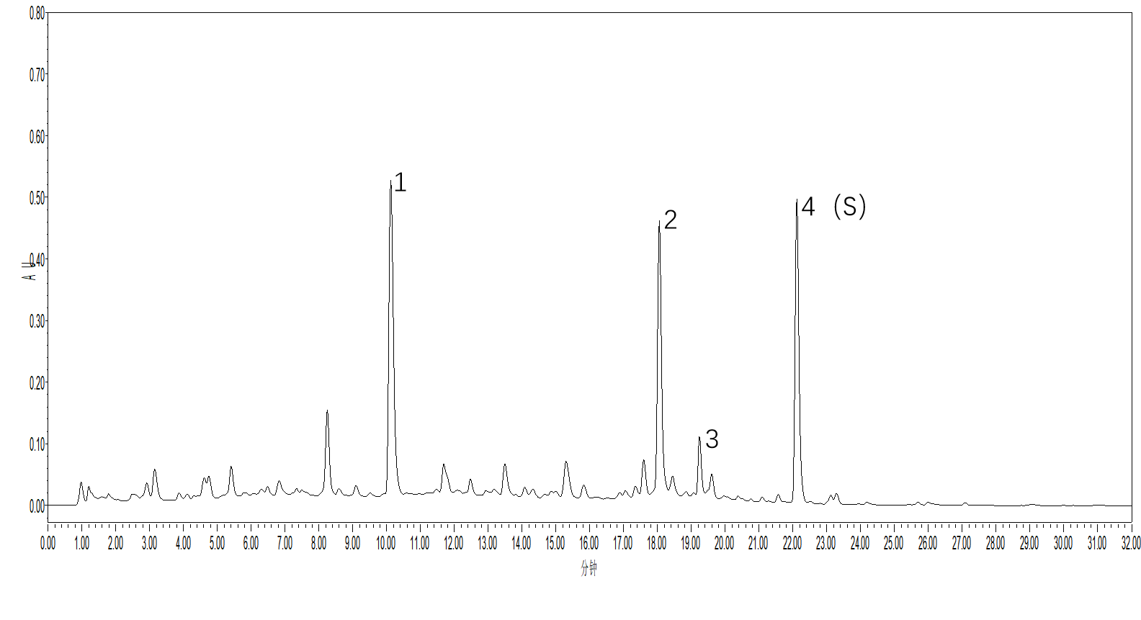

对照特征图谱

峰4（S）：银松素单甲醚

色谱柱：BEH C18（100mm×2.1mm，1.7μm）

**【检查】** 应符合颗粒剂项下有关的各项规定（中国药典 通则0104）。

**【浸出物】** 照醇溶性浸出物测定法（中国药典 通则2201）项下的热浸法测定，用乙醇作溶剂，不得少于30.0%。

**【含量测定】 挥发油** 照挥发油测定法（中国药典 通则2204）测定。本品每1g含挥发油含量应为0.4~1.5ml。

**【含量测定】 银松素单甲醚** 照高效液相色谱法（中国药典 通则0512）测定。

**色谱条件与系统适用性试验** 同【特征图谱】项下。

**对照品溶液的制备** 同【特征图谱】项下的对照品参照物溶液。

**供试品溶液的制备** 取本品适量，研细，取0.5g，精密称定，置具塞锥形瓶中，精密加70%甲醇25ml，称定重量，超声处理（功率250W，频率40kHz）30分钟，放冷，再称定重量，以70%甲醇补足减失重量，摇匀，滤过，取续滤液，即得。

**测定法** 精密吸取对照品溶液与供试品溶液各2μl，注入液相色谱仪，测定，即得。

本品每1g含银松素单甲醚（C15H14O2）应为3.0~7.0mg。

**【规格】** 每1g配方颗粒相当于饮片20g

【**贮藏**】 密封。

# 地耳草配方颗粒

**Di’ercao Peifangkeli**

**【来源】** 本品为藤黄科植物地耳草*Hypericum japonicum* Thunb. ex Murray的干燥全草经炮制并按标准汤剂的主要质量指标加工制成的配方颗粒。

【**制法**】 取地耳草饮片6500g，加水煎煮，滤过，滤液浓缩成清膏（出膏率为8.0~15.3%），加入辅料适量，干燥（或干燥，粉碎），再加入辅料适量，混匀，制粒，制成1000g，即得。

【**性状**】 本品为浅棕黄色至黄棕色的颗粒；气微，味涩、微苦。

【**鉴别**】 取本品适量，研细，取0.1g，加甲醇10ml，超声处理30分钟，滤过，滤液浓缩至2ml，作为供试品溶液。另取地耳草对照药材1g，加水20ml，加热回流1小时，滤过，滤液蒸干，残渣加甲醇10ml，同法制成对照药材溶液。再取槲皮苷对照品、异槲皮苷对照品，加甲醇制成每1ml各含0.5mg的溶液，作为对照品溶液。照薄层色谱法（中国药典 通则0502）试验，吸取上述三种溶液各2μl，分别点于同一硅胶G薄层板上，以乙酸乙酯-甲酸-水（15∶1∶1）为展开剂，展开，取出，晾干，喷以三氯化铝试液，于105℃加热至干，取出，置紫外光灯（365nm）下检视。供试品色谱中，在与对照药材色谱和对照品色谱相应的位置上，显相同颜色的荧光斑点。

【**特征图谱**】 照高效液相色谱法（中国药典 通则0512）测定。

**色谱条件与系统适用性试验**  以十八烷基硅烷键合硅胶为填充剂；以乙腈为流动相A，以0.1%磷酸溶液为流动相B，按下表梯度洗脱；流速为0.8ml/min；柱温为30℃；检测波长270nm。理论板数按槲皮苷峰计应不低于5000。

|  |  |  |
| --- | --- | --- |
| 时间（分钟） | 流动相A（%） | 流动相B（%） |
| 0 | 13 | 87 |
| 10 | 13 | 87 |
| 16 | 17 | 83 |
| 50 | 17 | 83 |
| 68 | 35 | 65 |
| 75 | 51 | 49 |

**参照物溶液的制备** 取地耳草对照药材1g，加水100ml，加热回流30分钟，滤过，滤液蒸干，残渣加甲醇20ml，加热回流30分钟，放冷，摇匀，滤过，取续滤液，作为对照药材参照物溶液。另取槲皮苷、异槲皮苷对照品适量，精密称定，加80%甲醇制成每1ml各含40μg的混合溶液，作为对照品参照物溶液。

**供试品溶液的制备**  取本品适量，研细，取0.1g，加甲醇20ml，加热回流30分钟，放冷，滤过，取续滤液，即得。

**测定法** 精密吸取参照物溶液与供试品溶液各20μl，注入液相色谱仪，测定，即得。

供试品色谱图中应呈现与对照药材参照物色谱图中7个保留时间相对应的特征峰，峰3、峰5应分别与相应对照品参照物峰保留时间相对应。峰1～2、峰4、峰6～7与S峰（峰5）的相对保留时间依次约为：0.15、0.41、0.72、1.13、1.23。

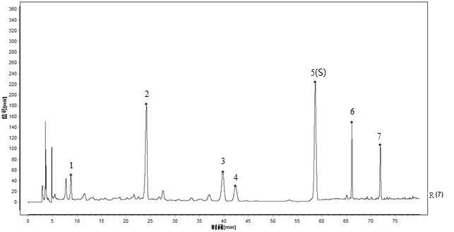

对照特征图谱

峰3：异槲皮苷 峰5(S)：槲皮苷

参考色谱柱：CAPCELL PAK C18-AQ（250mm×4.6 mm，5μm）

【**检查**】 应符合颗粒剂项下有关的各项规定（中国药典 通则0104）。

【**浸出物**】 取本品适量，研细，取约2g，精密称定，精密加入乙醇100ml，照醇溶性浸出物测定法（中国药典 通则 2201）项下的热浸法测定，不得少于26.0%。

【**含量测定**】 照高效液相色谱法（中国药典 通则0512）测定。

**色谱条件与系统适用性试验** 以十八烷基硅烷键合硅胶为填充剂；以甲醇-四氢呋喃（2∶1）的混合液-0.2%甲酸溶液（26∶74）为流动相；柱温为30℃；检测波长为254nm。理论板数按槲皮苷峰计应不低于4500。

**对照品溶液的制备** 同【特征图谱】项下的对照品参照物溶液。

**供试品溶液的制备** 取本品适量，研细，取约0.1g，精密称定，置具塞锥形瓶中，精密加入50%甲醇20ml，称定重量，加热回流30分钟，放冷，再称定重量，用50%甲醇补足减失的重量，摇匀，滤过，取续滤液，即得。

**测定法** 分别精密吸取对照品溶液与供试品溶液各10µl，注入液相色谱仪，测定，即得。

本品每1g含异槲皮苷（C21H20O12）应为3.0~14.0mg；含槲皮苷（C21H20O11）应为8.0~27.0mg。

【**规格**】 每1g配方颗粒相当于饮片6.5g

【**贮藏**】 密封。

# 番石榴叶配方颗粒

**Fanshiliuye Peifangkeli**

**【来源】** 本品为桃金娘科植物番石榴*Psidium* *guajava* L.的干燥叶经炮制并按标准汤剂的主要质量指标加工制成的配方颗粒。

**【制法】** 取番石榴叶饮片5000g，加水煎煮，滤过，滤液浓缩成清膏（出膏率为10~20%），加辅料适量，干燥（或干燥，粉碎），再加入辅料适量，混匀，制粒，制成1000g，即得。

**【性状】** 本品为浅棕褐色至棕褐色的颗粒；气微，味苦涩。

**【鉴别】** 取本品适量，研细，取0.5g，加70%乙醇20ml和盐酸1ml，加热回流2小时，放冷，滤过，滤液作为供试品溶液。另取槲皮素对照品，加70%乙醇制成每1ml含0.1mg的溶液，作为对照品溶液。照薄层色谱法（中国药典 通则0502）试验，吸取上述两种溶液各2µl，分别点于同一硅胶G薄层板上，以甲苯-乙酸乙酯-甲酸（5：2：1）为展开剂，展开，取出，晾干，喷以10%硫酸乙醇溶液，在105℃加热至斑点显色清晰，置紫外光灯（365nm）下检视。供试品色谱中，在与对照品色谱相应的位置上，显相同颜色的荧光斑点。

**【特征图谱】** 照高效液相色谱法（中国药典 通则0512）测定。

**色谱条件与系统适用性试验** 以十八烷基硅烷键合硅胶为填充剂；以乙腈为流动相A，以0.1%甲酸溶液为流动相B，按下表梯度洗脱；流速为0.3ml/min；柱温为35℃；检测波长为360nm。理论板数按金丝桃苷计应不低于8000。

|  |  |  |
| --- | --- | --- |
| 时间（分钟） | 流动相A（%） | 流动相B（%） |
| 0 | 13 | 87 |
| 8 | 14 | 86 |
| 16 | 16 | 84 |
| 17 | 80 | 20 |
| 22 | 80 | 20 |

**参照物溶液的制备** 取番石榴叶对照药材1g，加70%甲醇50ml，加热回流30分钟，放冷，滤过，取续滤液，作为对照药材参照物溶液。另取金丝桃苷、异槲皮苷对照品适量，精密称定，加甲醇制成每1ml各含金丝桃苷20μg、异槲皮苷10μg的混合溶液，作为对照品参照物溶液。

**供试品溶液的制备** 取本品适量，研细，取约0.2g，精密称定，置具塞锥形瓶中，精密加入70%甲醇25ml，称定重量，超声处理（功率250W，频率40kHz）30分钟，放冷，再称定重量，用70%甲醇补足减失的重量，摇匀，滤过，取续滤液，即得。

**测定法** 分别精密吸取参照物溶液与供试品溶液各1μl，注入液相色谱仪。测定，即得。

供试品色谱图中应呈现与对照药材参照物色谱图中6个保留时间相对应的特征峰，峰1、峰3应分别与相应对照品参照物峰保留时间相对应。峰2、峰4~6与S峰（峰1）的相对保留时间依次约为：1.06、1.28、1.39、1.57。

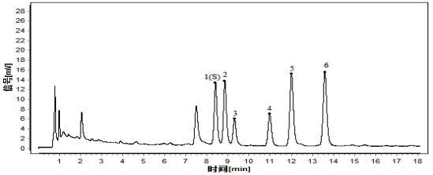

对照特征图谱

峰1（S）：金丝桃苷 峰3：异槲皮苷 峰5：番石榴苷 峰6：扁蓄苷

色谱柱：ZORBAX SB C18（100mm×2.1mm，1.8μm）

**【检查】** 应符合颗粒剂（中国药典 通则0104）项下有关的各项规定。

**【浸出物】** 照醇溶性浸出物测定法（中国药典 通则2201）项下的热浸法测定，用乙醇作溶剂，不得少于15.0%。

**【含量测定】** 照高效液相色谱法（中国药典 通则0512）测定。

**色谱条件与系统适用性试验** 同【特征图谱】项。

**对照品溶液的制备** 同【特征图谱】项下的对照品参照物溶液。

**供试品溶液的制备** 同【特征图谱】项。

**测定法** 分别精密吸取对照品溶液与供试品溶液各1μl，注入液相色谱仪，测定，即得。

本品每1g含金丝桃苷（C21H20O12）应为0.6~4.5mg；含异槲皮苷（C21H20O12）应为0.25~2.00mg。

**【规格】** 每1g配方颗粒相当于饮片5g

**【贮藏】** 密封。

**麸煨肉豆蔻配方颗粒**

**Fuweiroudoukou Peifangkeli**

**【来源】** 本品为肉豆蔻科植物肉豆蔻*Myristica fragrans Houtt.*的干燥种仁经炮制并按标准汤剂的主要质量指标加工制成的配方颗粒。

**【制法】** 取麸煨肉豆蔻饮片5000g，加水煎煮，收集挥发油适量（以β-环糊精适量包合，备用），滤过，滤液浓缩成清膏（出膏率为10~15%），加入挥发油包合物，加入辅料适量，干燥（或干燥，粉碎），再加入辅料适量，混匀，制粒，制成1000g，即得。

**【性状】** 本品为灰黄色至棕黄色的颗粒；气香浓烈，味微苦、辛。

**【鉴别】** 取本品2g，研细，用热水20ml使溶解，冷却，用乙酸乙酯振摇提取2次，每次20ml，合并乙酸乙酯液，蒸干，残渣加甲醇1ml使溶解，作为供试品溶液。另取肉豆蔻对照药材1g，加水50ml，煮沸30分钟，滤过，滤液浓缩至约20ml，加乙酸乙酯20ml，同法制成对照药材溶液。照薄层色谱法（中国药典 通则0502）试验，吸取上述二种溶液各10μl，分别点于同一硅胶G薄层板上，以正己烷-乙酸乙酯（1∶1）为展开剂，展开，取出，晾干，喷以10%硫酸乙醇溶液，在105℃加热至斑点清晰。供试品色谱中，在与对照药材色谱相应的位置上，显相同颜色的斑点。

**【特征图谱】** 照高效液相色谱法（中国药典 通则0512）测定。

**色谱条件与系统适用性试验** 以十八烷基硅烷键合硅胶为填充剂；以甲醇为流动性A；以0.1%硫酸溶液为流动性B，按下表梯度洗脱；流速为0.3ml/min；柱温为40℃；检测波长为274nm。理论塔板数按去氢二异丁香酚峰计应不低于5000。

|  |  |  |
| --- | --- | --- |
| 时间（分钟） | 流动相A(%) | 流动相B(%) |
| 0 | 61 | 39 |
| 5 | 61 | 39 |
| 10 | 70 | 30 |
| 15 | 80 | 20 |
| 18 | 80 | 20 |
| 19 | 61 | 39 |
| 24 | 61 | 39 |

**参照物溶液的制备** 取肉豆蔻对照药材1g，加水30ml，加热回流60分钟，放冷，滤过，取续滤液，作为对照药材参照物溶液。另取去氢二异丁香酚、肉豆蔻木脂素对照品适量，精密称定，加80%甲醇制成每1ml含去氢二异丁香酚20μg、肉豆蔻木脂素60μg的混合溶液，作为对照品参照物溶液。

**供试品溶液的制备** 取本品适量，研细，取约0.5g，精密称定，置具塞锥形瓶中，精密加入80%甲醇15ml，称定重量，超声处理（功率250W，频率40kHz）30分钟，放冷，再称定重量，用80%甲醇补足减失的重量，摇匀，滤过，取续滤液，即得。

**测定法** 精密吸取参照物溶液与供试品溶液各2µl，注入液相色谱仪，测定，即得。

供试品色谱图中应呈现与对照药材参照物色谱图中6个保留时间相对应的特征峰，峰1、峰3应分别与相应对照品参照物峰得保留时间对应。峰2、峰4～6与S峰（峰3）的相对保留时间依次约为：0.93、1.08、1.35、1.39。

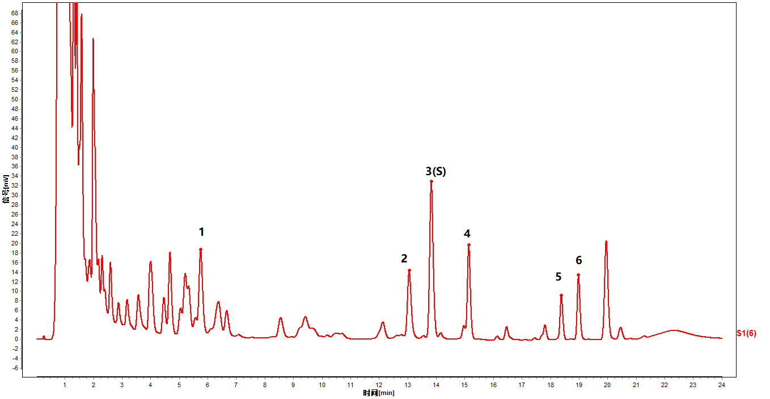

对照特征图谱

峰1：肉豆蔻木脂素 峰3（S）：去氢二异丁香酚

色谱柱：AcclaimTM RSLC 120 C18（100mm×2.1mm，2.2μm）

**【检查】** 应符合颗粒剂项下有关的各项规定（中国药典 通则0104）。

**【浸出物】** 照醇溶性浸出物测定法（中国药典 通则2201）项下的热浸法测定，用乙醇作溶剂，不得少于20.0%。

**【含量测定】 挥发油** 取本品适量（相当于挥发油0.5~1.0ml），研细，精密称定，照挥发油测定法（中国药典 通则2204）测定。

本品每1g含挥发油应为0.6~3.0ml。

**去氢二异丁香酚** 照高效液相色谱法（中国药典 通则0512）测定。

**色谱条件与系统适用性试验** 同【特征图谱】项。

**对照品溶液的制备** 取去氢二异丁香酚对照品适量，精密称定，加80%甲醇制成每1ml含去氢二异丁香酚20μg的溶液，即得。

**供试品溶液的制备** 同【特征图谱】项。

**测定法** 精密吸取对照品溶液与供试品溶液各2μl，注入液相色谱仪，测定，即得。

本品每1g含去氢二异丁香酚（C20H22O4）应为0.2~2.0mg。

**【规格】** 每1g配方颗粒相当于饮片5g

**【贮藏】** 密封。

# 茯神配方颗粒

**Fushen Peifangkeli**

**【来源】** 本品为多孔菌科真菌茯苓*Poria cocos* (Schw.) Wolf带有松根的菌核经炮制并按标准汤剂的主要质量指标加工制成的配方颗粒。

**【制法】** 取茯神饮片20000g，加水煎煮，滤过，滤液浓缩成清膏（出膏率为1.0~2.5%），加辅料适量，干燥（或干燥，粉碎），再加入辅料适量，混匀，制粒，制成1000g，即得。

【**性状**】 本品为黄白色至灰黄色的颗粒；气微，味淡。

【**鉴别**】取本品1g，研细，加70%乙醇25ml，加热回流30分钟，滤过，滤液浓缩至1ml，作为供试品溶液。另取茯神对照药材1g，同法制成对照药材溶液。照薄层色谱法（中国药典 通则0502）试验，吸取供试品溶液2μl、对照药材溶液5μl，分别点于同一硅胶G薄层板上，以正丁醇-冰醋酸-水（3：1：1）为展开剂，展开，取出，晾干，喷以茚三酮试液，在105℃加热至斑点显色清晰。供试品色谱中，在与对照药材色谱相应的位置上，显相同颜色的斑点。

**【特征图谱】** 照高效液相色谱法（中国药典 通则0512）测定。

**色谱条件与系统适用性试验** 以十八烷基硅烷键合硅胶为填充剂；以乙腈为流动相A，以0.1%磷酸溶液为流动相B，按下表梯度洗脱；流速为0.25ml/min；柱温为35℃；检测波长为260nm。理论板数按鸟苷峰计应不低于5000。

|  |  |  |
| --- | --- | --- |
| 时间（分钟） | 流动相A(%) | 流动相B(%) |
| 0 | 0 | 100 |
| 5 | 0 | 100 |
| 10 | 7 | 93 |
| 15 | 15 | 85 |
| 18 | 15 | 85 |
| 20 | 90 | 10 |

**参照物溶液的制备** 取茯神对照药材1g，置具塞锥形瓶中，加水25ml，加热回流30分钟，放冷，滤过，取续滤液10ml，蒸干，残渣加10%甲醇使溶解，转移至5ml量瓶中，加10%甲醇至刻度，摇匀，滤过，取续滤液，作为对照药材参照物溶液。另取尿苷对、腺苷、鸟苷对照品适量，精密称定，加10%甲醇制成每1ml分别含尿苷、腺苷各30µg、鸟苷15µg的混合溶液，作为对照品参照物溶液。

**供试品溶液的制备** 取本品适量，研细，取约1g，精密称定，置具塞锥形瓶中，精密加入10%甲醇20ml，密塞，称定重量，超声处理（功率250W，频率40kHz）30分钟，放冷，再称定重量，用10%甲醇补足减失的重量，摇匀，滤过，取续滤液，即得。

**测定法** 分别精密吸取对照药材参照物溶液3µl，对照品参照物溶液与供试品溶液各1µl，注入液相色谱仪，测定，即得。

供试品色谱图中应呈现与对照药材参照物色谱图中4个保留时间相对应的特征峰，峰1、峰3～4应分别与相应对照品参照物峰的保留时间相对应。峰2与S峰（峰3）的相对保留时间约为：0.82。

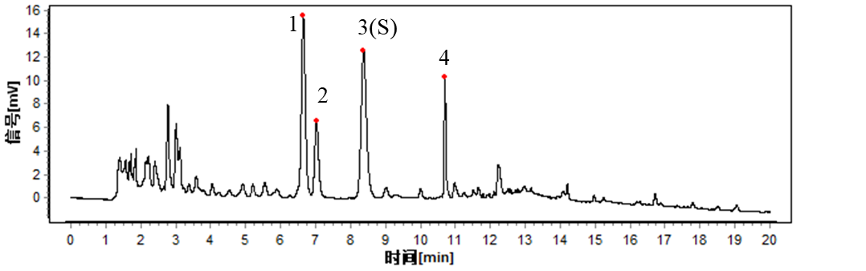

对照特征图谱

峰1：尿苷；峰3：腺苷；峰4：鸟苷

色谱柱：ACQUITY UPLC HSS T3（150mm×2.1mm，1.8μm）

**【检查】** 应符合颗粒剂项下有关的各项规定（中国药典 通则0104）。

**【浸出物】** 照醇溶性浸出物测定法（中国药典 通则2201）项下的热浸法测定，用乙醇作溶剂，不得少于12.0%。

【**含量测定**】 照高效液相色谱法（中国药典 通则0512）测定。

**色谱条件与系统适用性试验**  同【特征图谱】项。

**对照品溶液的制备** 同【特征图谱】项下的对照品参照物溶液。

**供试品溶液的制备** 同【特征图谱】项。

**测定法** 分别精密吸取对照品溶液与供试品溶液各1µl，注入液相色谱仪，测定，即得。

本品每1g含尿苷（C9H12N2O6）、腺苷（C10H13N5O4）、鸟苷（C10H13N5O5）总量应为0.35~1.5mg。

【**规格**】 每1g配方颗粒相当于饮片20g

【**贮藏**】 密封。